Hệ thống quản lý hồ sơ bệnh án
BÁO CÁO PHÂN TÍCH THIẾT KẾ VÀ HIỆN THỰC LAB6
Sinh viên Nguyễn Nguyên Hậu
Mã số sinh viên 1250080049
Lớp 12_ĐH_CNPM1
Công nghệ C# WinForms .NET 10 và Microsoft SQL Server
Báo cáo phân tích hệ thống quản lý hồ sơ bệnh án theo Bài 5 của học phần Thực hành Phân tích thiết kế hướng đối tượng. Báo cáo trình bày các mô hình UML và trình bày chương trình mô phỏng quy trình đăng ký, khám bệnh, xét nghiệm, kê toa, thanh toán và khám định kỳ.

1 MỤC TIÊU VÀ SẢN PHẨM ĐẦU RA
• Phân tích nghiệp vụ đăng ký bệnh nhân, lệ phí năm, hồ sơ bệnh án, khám bệnh, xét nghiệm, toa thuốc, lịch khám định kỳ và hoàn tất đợt điều trị.
• Xác định Class, ID, association/multiplicity, Actor, Use Case và đặc tả Use Case trọng tâm.
• Vẽ Class Diagram, Use Case tổng quát, Use Case phân rã từ đăng ký khám đến xét nghiệm và nhận toa thuốc, Activity Diagram và Sequence Diagram nghiệp vụ lập toa thuốc.
• Thiết kế CSDL SQL Server có khóa chính, khóa ngoại, UNIQUE và transaction cho nghiệp vụ nhiều bảng.
• Thiết kế hệ thống WinForms theo module; tách Forms, Services và Data, mỗi Form có file .cs và .Designer.cs.
• Kiểm thử các quy tắc: đăng ký lần đầu kết hợp thu lệ phí năm và cấp hồ sơ; tra cứu lịch sử; lịch định kỳ theo quý; liên kết xét nghiệm/toa với phiếu khám; hoàn tất sau thanh toán viện phí.

Sản phẩm đầu ra
Sản phẩm | Nội dung
Báo cáo Word | Phân tích nghiệp vụ, các mô hình UML, thiết kế CSDL, kiến trúc, giao diện, hướng dẫn chạy và kiểm thử.
Mô hình draw.io | 57 sơ đồ nguồn chỉnh sửa được và ảnh PNG tương ứng; Sequence Diagram có thanh thực thi.
Chương trình WinForms | Solution C# .NET 10 theo cấu trúc LAB5, mã nguồn đặt trong LAB6.
CSDL SQL Server | Script tạo bảng, khóa/ràng buộc và script dữ liệu mẫu đặt ngoài LAB6.
Kết quả kiểm thử | Kết quả 92 kiểm tra tích hợp cùng ma trận truy vết yêu cầu.

Danh mục sơ đồ theo module
Bộ mô hình bao phủ 22 nghiệp vụ của 9 module. Mỗi module có Use Case phân rã; mỗi nghiệp vụ có Activity và Sequence riêng. Các thao tác thêm sửa xóa và tra cứu danh mục được biểu diễn bằng các nhánh trong sơ đồ của từng loại danh mục.
Module | Nghiệp vụ | UC | ACT | SEQ | Phạm vi
M01 Hồ sơ và lệ phí năm | NV01, NV02, NV03 | 1 | 3 | 3 | Có trong prototype
M02 Tra cứu hồ sơ và lịch sử | NV04, NV05 | 1 | 2 | 2 | Có trong prototype
M03 Quản lý lịch hẹn | NV06, NV07, NV08 | 1 | 3 | 3 | Có trong prototype
M04 Tiếp nhận và khám bệnh | NV09, NV10 | 1 | 2 | 2 | Có trong prototype
M05 Quản lý xét nghiệm | NV11, NV12, NV13 | 1 | 3 | 3 | Có trong prototype
M06 Quản lý toa thuốc | NV14, NV15, NV16, NV17 | 1 | 4 | 4 | Có trong prototype
M07 Thanh toán và hoàn tất | NV18 | 1 | 1 | 1 | Có trong prototype
M08 Thống kê lượt khám và tiền thu | NV19 | 1 | 1 | 1 | Có trong prototype
M09 Quản trị danh mục | NV20, NV21, NV22 | 1 | 3 | 3 | Đã lập trình
Có 57 sơ đồ: 1 Class Diagram; 11 Use Case gồm tổng quát, luồng khám và 9 module; 23 Activity gồm tổng thể và 22 nghiệp vụ; 22 Sequence cho 22 nghiệp vụ. Sequence NV15 dùng sơ đồ lập toa thuốc trọng tâm đã có, không chèn lặp lại.
NV01–NV22 đã được lập trình trong ứng dụng. Module M09 dùng FrmDanhMuc và DanhMucService để tìm kiếm, thêm, sửa, xóa khoa, bác sĩ và thuốc; các thao tác ghi chạy trong transaction Serializable.
Tệp nguồn chỉnh sửa được nằm trong draw.io. Các mã UC, ACT và SEQ trong báo cáo khớp với bảng chỉ mục DanhMuc_SoDo_LAB6.csv.

2 GIỚI THIỆU HỆ THỐNG
Bệnh viện cấp hồ sơ cho bệnh nhân đăng ký lần đầu sau khi ghi nhận thông tin cá nhân và thu lệ phí năm. Mã hồ sơ là khóa tra cứu xuyên suốt nhiều lần khám. Mỗi lần khám ghi bác sĩ, khoa, thời gian, triệu chứng, kết luận, xét nghiệm và toa thuốc nếu cần.
Nhân viên chăm sóc khách hàng tiếp nhận thông tin và hỗ trợ đặt lịch. Bác sĩ xem lịch sử để quyết định khám, chỉ định xét nghiệm và kê toa. Sau thanh toán, hồ sơ lần khám được hoàn tất để phục vụ tra cứu lâu dài.
Mã | Quy tắc nghiệp vụ
BR01 | Mỗi bệnh nhân có một hồ sơ bệnh án với mã riêng.
BR02 | Đăng ký ghi họ tên, ngày sinh, địa chỉ, điện thoại và ảnh 3x4 khi có.
BR03 | Thu lệ phí năm khi cấp hồ sơ; các lần gia hạn giữ lịch sử riêng.
BR04 | Một hồ sơ có nhiều lần khám; mỗi lần do một bác sĩ phụ trách.
BR05 | Bác sĩ thuộc một khoa; mỗi phiếu lưu MaKhoa tại thời điểm khám để giữ lịch sử.
BR06 | Một lần khám có thể không có xét nghiệm hoặc có nhiều xét nghiệm.
BR07 | Một phiếu khám có tối đa một toa; toa có ít nhất một dòng thuốc.
BR08 | Bệnh nhân khỏe mạnh có thể kết luận mà không cần lập toa.
BR09 | Lệ phí còn hiệu lực cho phép khám định kỳ miễn tiền khám theo quý.
BR10 | Lịch hẹn ghi ngày giờ và bác sĩ; không đặt hai lịch đang hẹn cùng bác sĩ trong cùng một phút.
BR11 | Kết luận sau khi có đủ kết quả xét nghiệm được chỉ định.
BR12 | Thanh toán thành công đóng phiếu; không thanh toán hai lần.

Quy ước triển khai
Đề không nêu số tiền và cách tính thời hạn. Prototype dùng lệ phí mẫu 200.000 đồng, tiền khám mẫu 150.000 đồng, cho phép người dùng nhập lại. Lệ phí có hiệu lực từ ngày thu đến trước ngày kỷ niệm năm sau; khám định kỳ miễn tiền khám một lần trong mỗi quý dương lịch. Chi phí xét nghiệm vẫn tính riêng. Đây là quy ước của bài triển khai, cần xác nhận nếu dùng thực tế.
Dữ liệu lần khám được ghi tạm trong khi xử lý để hỗ trợ xét nghiệm và kê toa. Trạng thái Đã thanh toán đánh dấu lần khám đã hoàn tất, tương ứng thời điểm lưu hồ sơ chính thức trong mô tả đề. Chương trình chưa tích hợp hệ thống bệnh viện, thanh toán hoặc xác thực nhân viên thực tế.

3 CÁC LỚP THUỘC TÍNH PHƯƠNG THỨC VÀ ID
Lớp | ID | Thuộc tính khác | Phương thức
BenhNhan | MaBN | HoTen, NgaySinh, DiaChi, DienThoai, Anh | dangKy(), capNhat()
HoSoBenhAn | MaHS | MaBN, NgayLap | traCuu(), xemLichSu()
LePhiNam | MaLP | MaHS, TuNgay, DenNgay, SoTien | thuPhi(), giaHan(), conHieuLuc()
Khoa | MaKhoa | TenKhoa | them(), capNhat()
BacSi | MaBS | HoTen, MaKhoa | kham(), chiDinh(), keToa()
LichHen | MaHen | MaHS, MaBS, ThoiGian, TrangThai | datHen(), huyHen()
PhieuKham | MaPK | MaHS, MaBS, MaKhoa, MaHen, NgayKham, LoaiKham, TrieuChung, ChanDoan, TrangThai, TienKham | lap(), ketLuan(), dong()
XetNghiem | MaXN | MaPK, TenXN, KetQua, ChiPhi | chiDinh(), ghiKetQua()
ToaThuoc | MaToa | MaPK, NgayLap | lapToa(), xuatToa()
ChiTietToa | MaToa + MaThuoc | SoLuong, LieuDung | kiemTra()
Thuoc | MaThuoc | TenThuoc, DonVi | traCuu()
ThanhToan | MaTT | MaPK, NgayTT, TongTien | tinhTong(), thuTien()
Các phương thức trên là trách nhiệm của lớp nghiệp vụ ở pha phân tích. Trong mã triển khai, các thao tác được tập trung ở BenhAnService và dùng DataTable/record làm dữ liệu trao đổi, tương tự cách tổ chức Service của LAB5. DongThuoc là record chuyển dữ liệu, KetQuaXuLy đóng gói kết quả thành công hoặc thất bại.

4 BIỂU ĐỒ LỚP VÀ BẢN SỐ
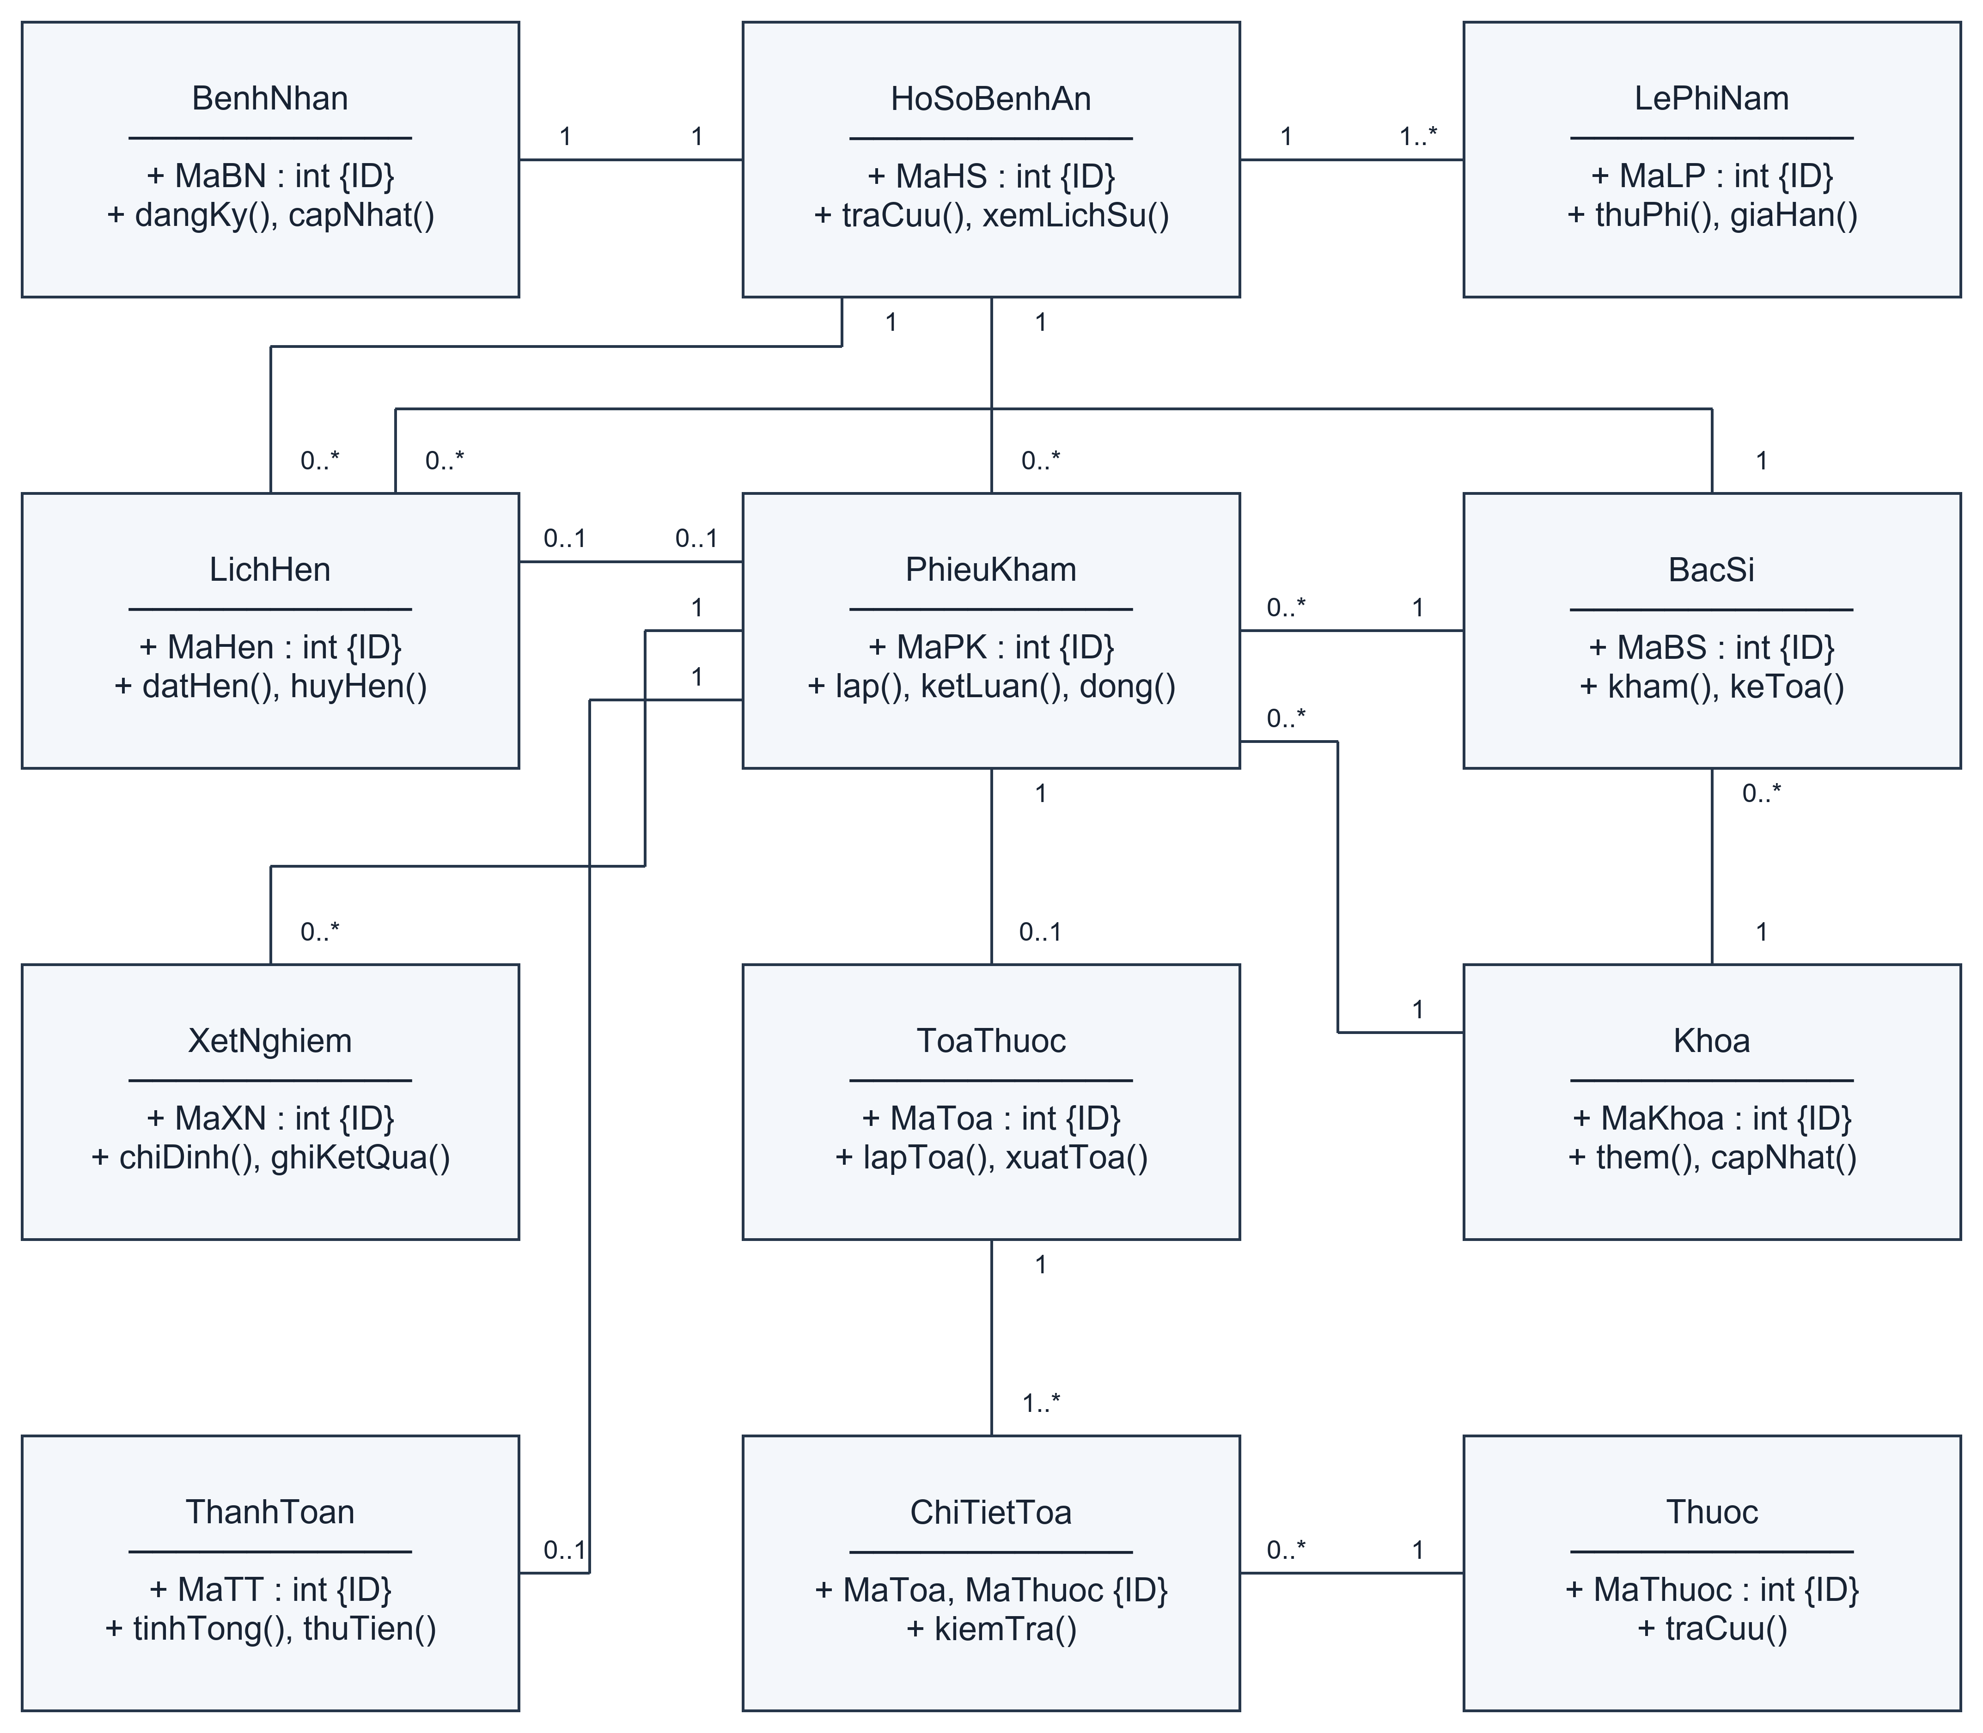
Hình 1 Biểu đồ lớp miền nghiệp vụ
Liên kết | Bản số và giải thích
BenhNhan — HoSoBenhAn | 1 — 1; đăng ký tạo đồng thời bệnh nhân và hồ sơ.
HoSoBenhAn — LePhiNam | 1 — 1..*; cấp hồ sơ kèm lần thu đầu tiên.
HoSoBenhAn — PhieuKham / LichHen | 1 — 0..*; có thể vừa đăng ký mà chưa khám.
BacSi — PhieuKham / LichHen | 1 — 0..*; mỗi phiếu/lịch gắn một bác sĩ.
Khoa — BacSi | 1 — 0..*; một bác sĩ thuộc một khoa.
Khoa — PhieuKham | 1 — 0..*; khoa được lưu theo từng lần khám.
PhieuKham — XetNghiem | 1 — 0..*.
PhieuKham — ToaThuoc / ThanhToan | 1 — 0..1.
ToaThuoc — ChiTietToa | 1 — 1..*; không lưu toa rỗng.
Thuoc — ChiTietToa | 1 — 0..*.
LichHen — PhieuKham | 0..1 — 0..1; khám trực tiếp không cần lịch hẹn.
Biểu đồ lớp rút gọn thể hiện ID và phương thức chính; các thuộc tính đầy đủ được liệt kê ở mục 3. Các liên kết đều là association và có bản số ở hai đầu. LichHen liên kết tùy chọn với PhieuKham theo 0..1 ở mỗi đầu. Khoa liên kết trực tiếp với PhieuKham theo 1–0..* để giữ khoa điều trị tại thời điểm khám. Khóa ngoại không dùng ON DELETE CASCADE, tránh xóa nhầm lịch sử điều trị.

5 ACTOR VÀ USE CASE TỔNG QUÁT
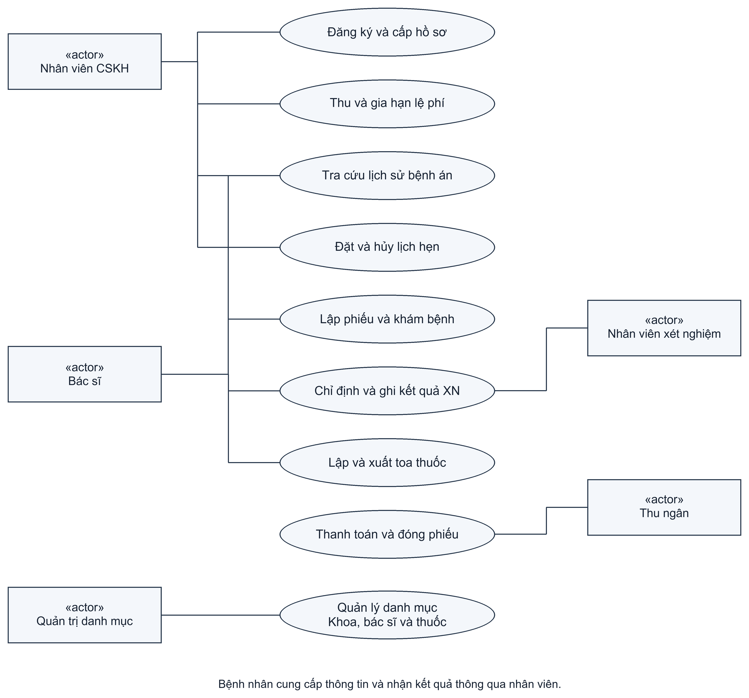
Hình 2 Use Case tổng quát
Actor | Mục tiêu
Nhân viên chăm sóc khách hàng | Đăng ký hồ sơ, ghi lệ phí, tra cứu, đặt và hủy hẹn.
Bác sĩ | Xem tiền sử, lập phiếu khám, chỉ định xét nghiệm, kết luận, kê toa.
Nhân viên xét nghiệm | Thực hiện chỉ định và ghi nhận kết quả.
Thu ngân | Xác nhận thanh toán, đóng phiếu khám.
Quản trị danh mục | Quản lý khoa, bác sĩ và thuốc trong mô hình phân tích.
Bệnh nhân là bên tham gia nghiệp vụ: cung cấp thông tin, yêu cầu hẹn, khám và nhận toa. Do ranh giới prototype là phần mềm do nhân viên vận hành, bệnh nhân không là Actor trực tiếp của giao diện. Nếu bổ sung cổng tự đăng ký/đặt hẹn, bệnh nhân trở thành Actor trực tiếp của các Use Case đó. Actor biểu diễn trách nhiệm nghiệp vụ trong mô hình phân tích. Bản mô phỏng chưa hiện thực đăng nhập/phân quyền và Form quản trị danh mục; dữ liệu khoa, bác sĩ, thuốc được cung cấp qua script SQL.

5.1 M01 Hồ sơ và lệ phí năm
Các nghiệp vụ: NV01 Đăng ký lần đầu và cấp hồ sơ; NV02 Gia hạn lệ phí năm; NV03 Xem lịch sử lệ phí.
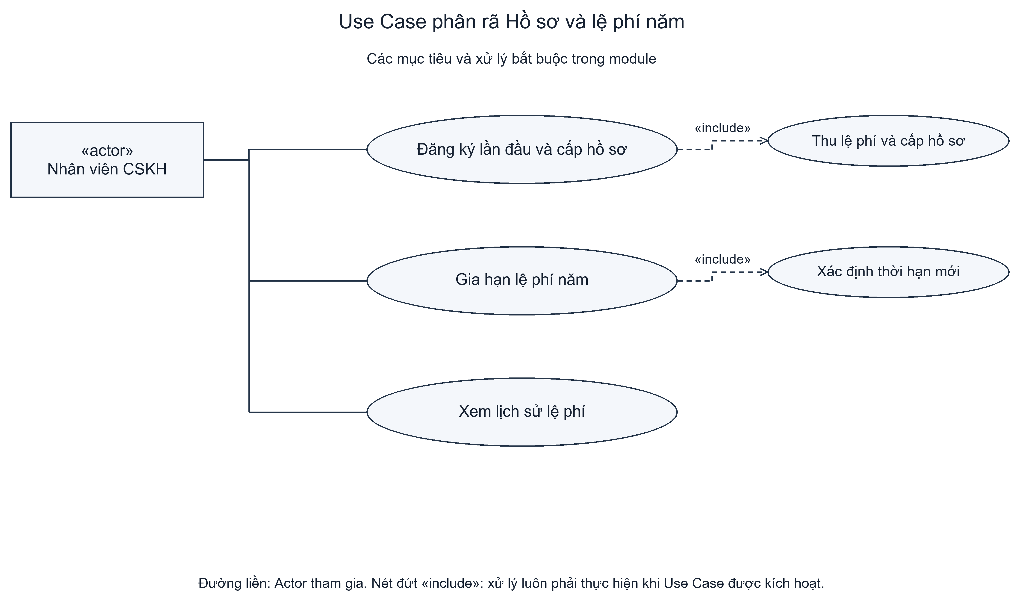
Hình 3 Use Case phân rã M01 Hồ sơ và lệ phí năm

5.2 M02 Tra cứu hồ sơ và lịch sử
Các nghiệp vụ: NV04 Tìm kiếm hồ sơ bệnh nhân; NV05 Xem lịch sử khám và khoa điều trị.
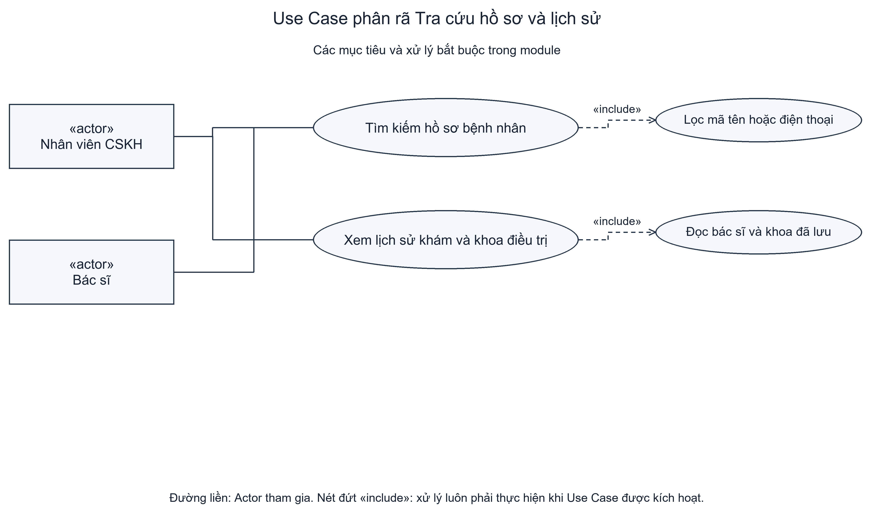
Hình 4 Use Case phân rã M02 Tra cứu hồ sơ và lịch sử

5.3 M03 Quản lý lịch hẹn
Các nghiệp vụ: NV06 Đặt lịch hẹn khám; NV07 Hủy lịch hẹn; NV08 Xem lịch hẹn của hồ sơ.
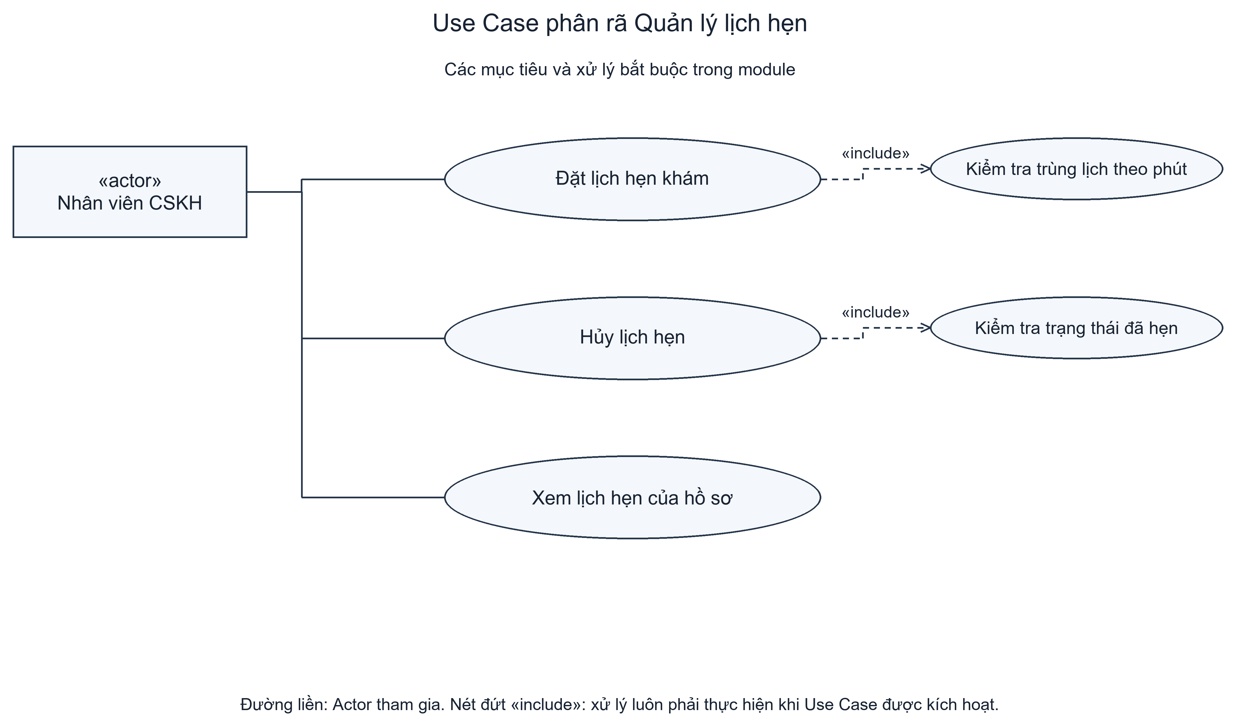
Hình 5 Use Case phân rã M03 Quản lý lịch hẹn

5.4 M04 Tiếp nhận và khám bệnh
Các nghiệp vụ: NV09 Lập phiếu khám điều trị; NV10 Lập phiếu khám định kỳ theo quý.
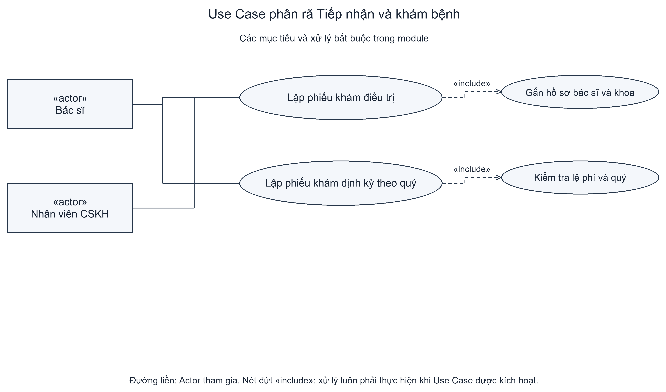
Hình 6 Use Case phân rã M04 Tiếp nhận và khám bệnh

5.5 M05 Quản lý xét nghiệm
Các nghiệp vụ: NV11 Chỉ định xét nghiệm; NV12 Ghi nhận kết quả xét nghiệm; NV13 Tra cứu chỉ định và kết quả xét nghiệm.
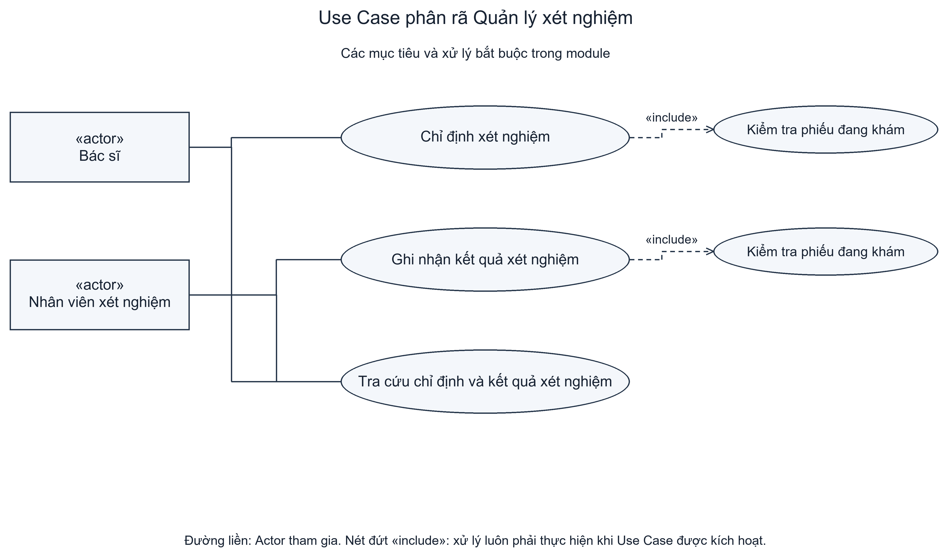
Hình 7 Use Case phân rã M05 Quản lý xét nghiệm

5.6 M06 Quản lý toa thuốc
Các nghiệp vụ: NV14 Soạn và chỉnh các dòng thuốc tạm; NV15 Lưu kết luận và lập toa thuốc; NV16 Xem toa thuốc đã lưu; NV17 Xuất toa thuốc đã lưu ra TXT.
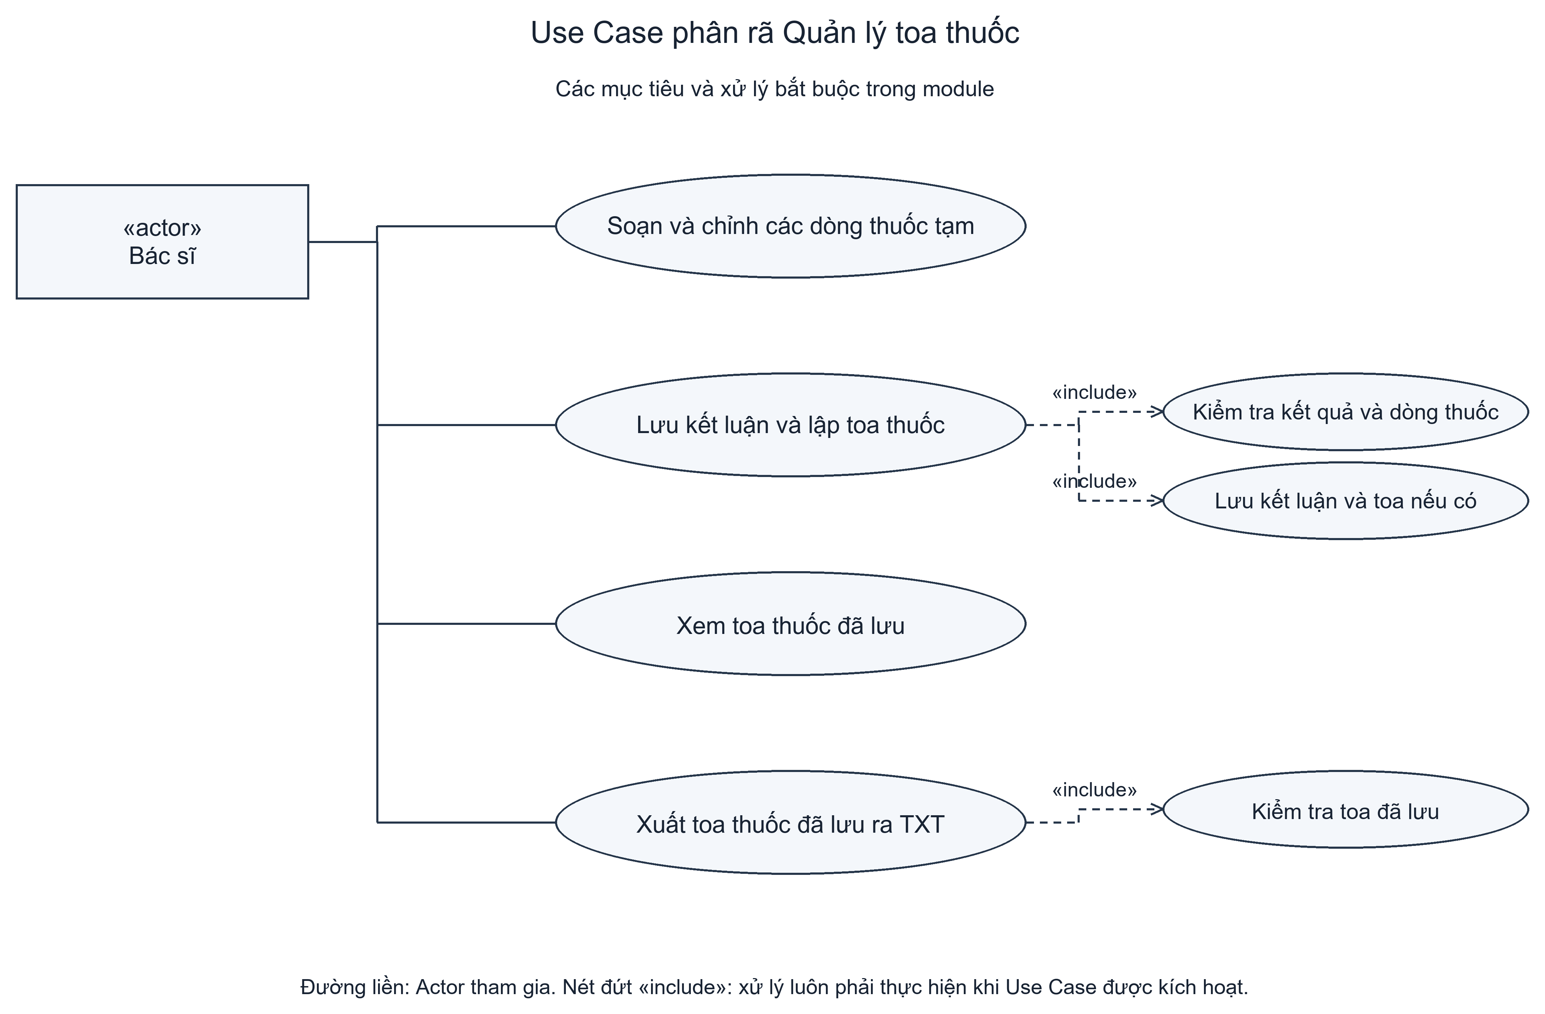
Hình 8 Use Case phân rã M06 Quản lý toa thuốc

5.7 M07 Thanh toán và hoàn tất
Các nghiệp vụ: NV18 Thanh toán và đóng phiếu khám.
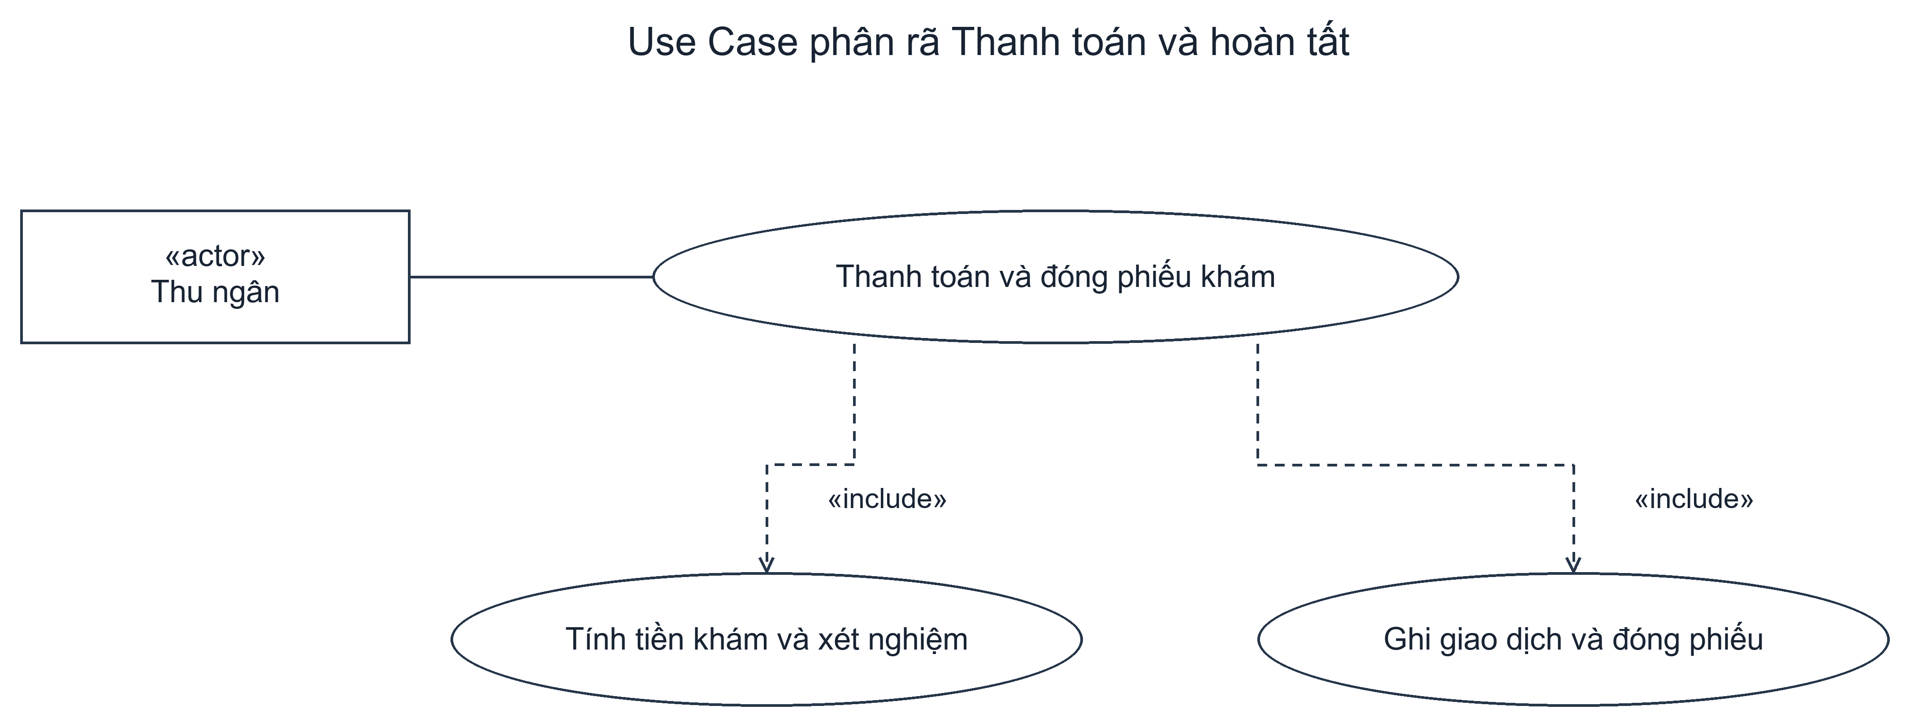
Hình 9 Use Case phân rã M07 Thanh toán và hoàn tất

5.8 M08 Thống kê lượt khám và tiền thu
Các nghiệp vụ: NV19 Thống kê lượt khám và tiền đã thu.
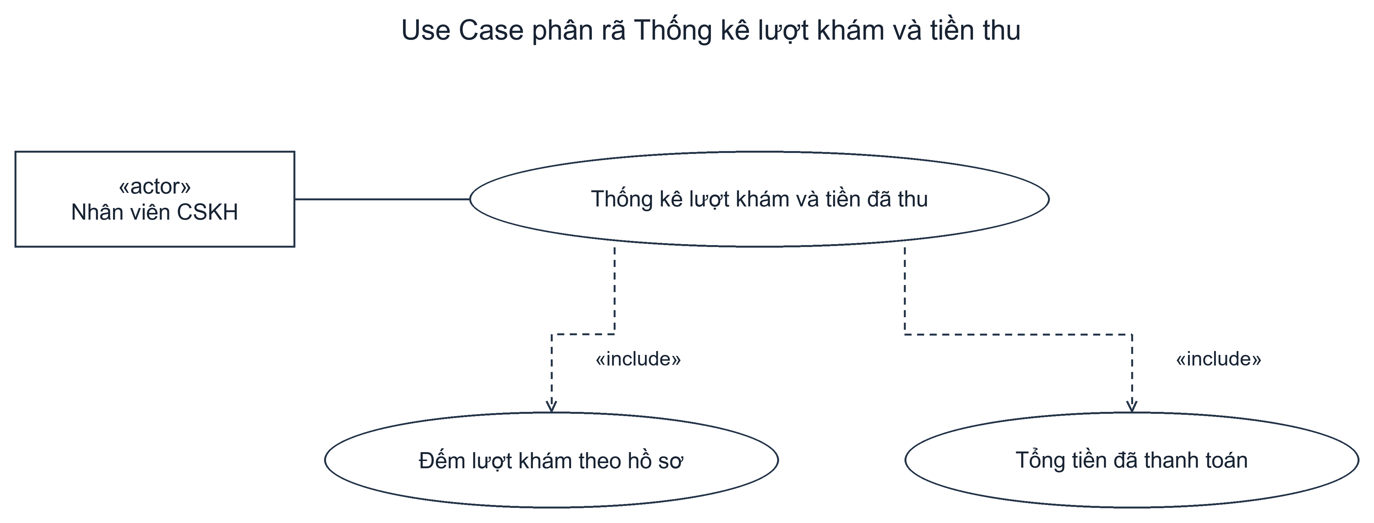
Hình 10 Use Case phân rã M08 Thống kê lượt khám và tiền thu

5.9 M09 Quản trị danh mục
Các nghiệp vụ: NV20 Quản lý danh mục khoa; NV21 Quản lý danh mục bác sĩ; NV22 Quản lý danh mục thuốc.
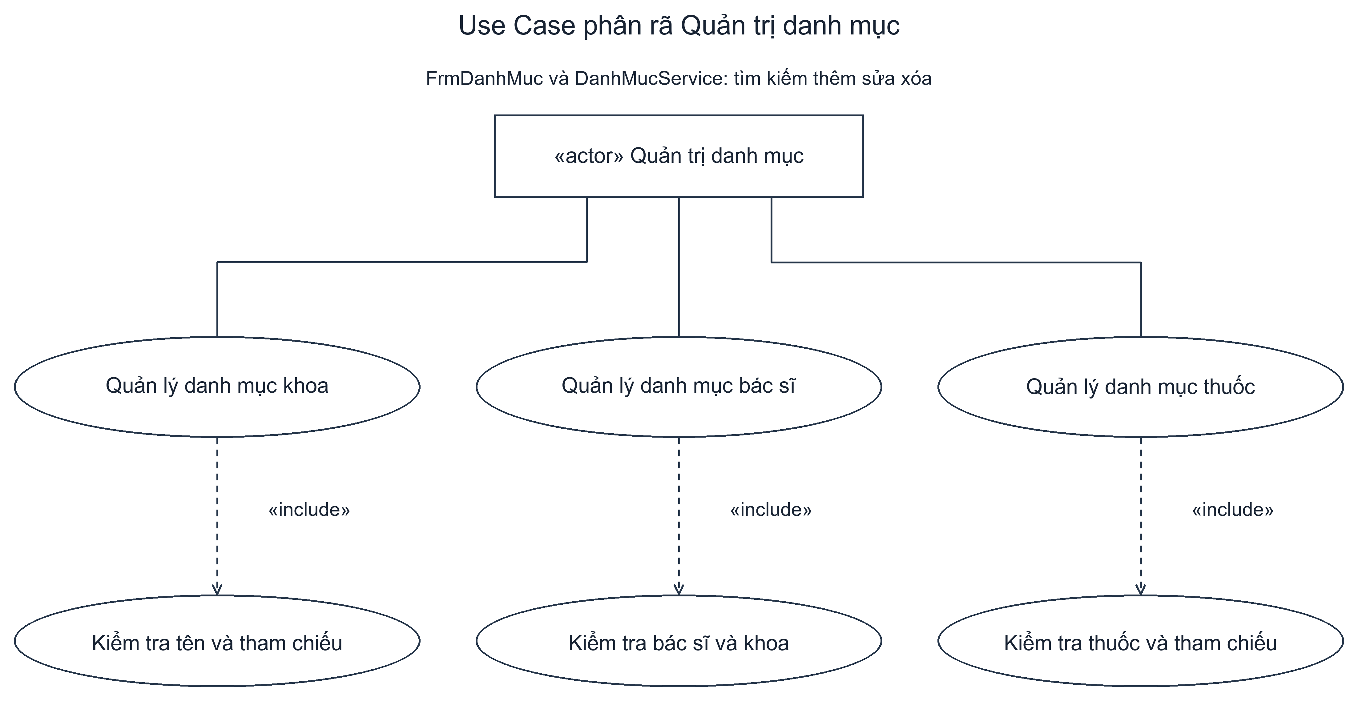
Hình 11 Use Case phân rã M09 Quản trị danh mục
Phạm vi: CRUD khoa, bác sĩ và thuốc đã có giao diện FrmDanhMuc và tầng nghiệp vụ DanhMucService.

6 USE CASE CHI TIẾT QUY TRÌNH KHÁM
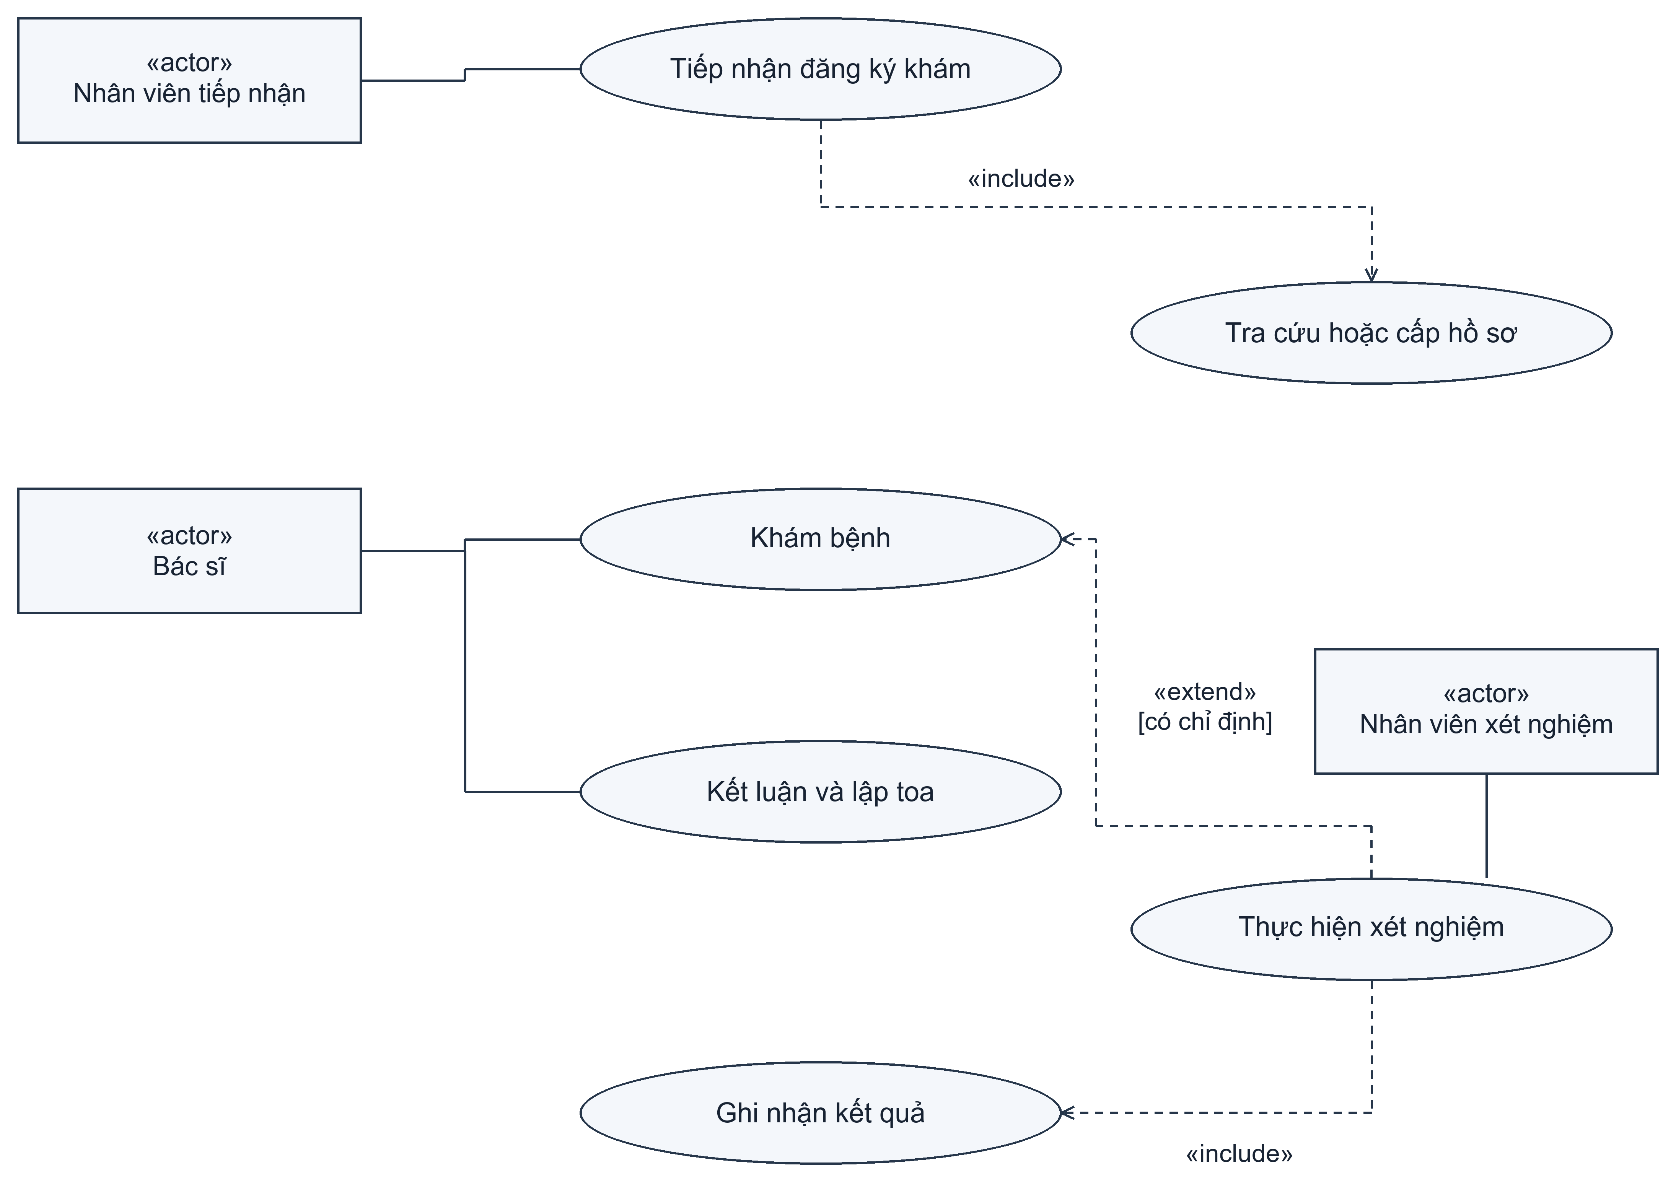
Hình 12 Use Case chi tiết

Đặc tả Use Case Khám bệnh và nhận toa
Actor là tiếp nhận, bác sĩ và nhân viên xét nghiệm. Tiền điều kiện: hồ sơ và bác sĩ hợp lệ; khám định kỳ cần lệ phí còn hạn. Kích hoạt: yêu cầu khám hoặc đến hẹn. Hậu điều kiện: có kết luận, xét nghiệm và toa nếu cần; hoàn tất sau thanh toán. Thất bại: rollback.

Luồng chính
1 Nhân viên tiếp nhận mã hồ sơ hoặc tìm theo họ tên và điện thoại.
2 Nếu chưa có hồ sơ, nhập thông tin, thu lệ phí và cấp mã hồ sơ trong một transaction.
3 Chọn bác sĩ, ghi triệu chứng và lập phiếu khám. Nếu có lịch hẹn, kiểm tra đúng hồ sơ, bác sĩ và đã đến ngày; liên kết với phiếu và đánh dấu đã khám.
4 Bác sĩ xem lịch sử, khám và quyết định có cần xét nghiệm.
5 Khi có chỉ định, ghi xét nghiệm và chi phí; nhân viên xét nghiệm cập nhật kết quả.
6 Bác sĩ đọc đủ kết quả, ghi kết luận và các dòng thuốc nếu cần.
7 Lưu toa, xuất nội dung toa để bệnh nhân nhận; thu ngân thanh toán và đóng phiếu.

Luồng thay thế và điều kiện
Không tìm thấy hồ sơ: quay lại đăng ký. Lệ phí hết hạn: không áp dụng khám định kỳ miễn phí, cần gia hạn hoặc chọn khám điều trị. Trùng quý: từ chối lần định kỳ thứ hai. Thiếu kết quả xét nghiệm: chưa cho kết luận. Không cần thuốc: chỉ lưu kết luận, không tạo ToaThuoc rỗng. Sai số lượng, trùng thuốc hoặc thiếu liều: trả lỗi và giữ dữ liệu nhập để sửa.

7 BIỂU ĐỒ HOẠT ĐỘNG
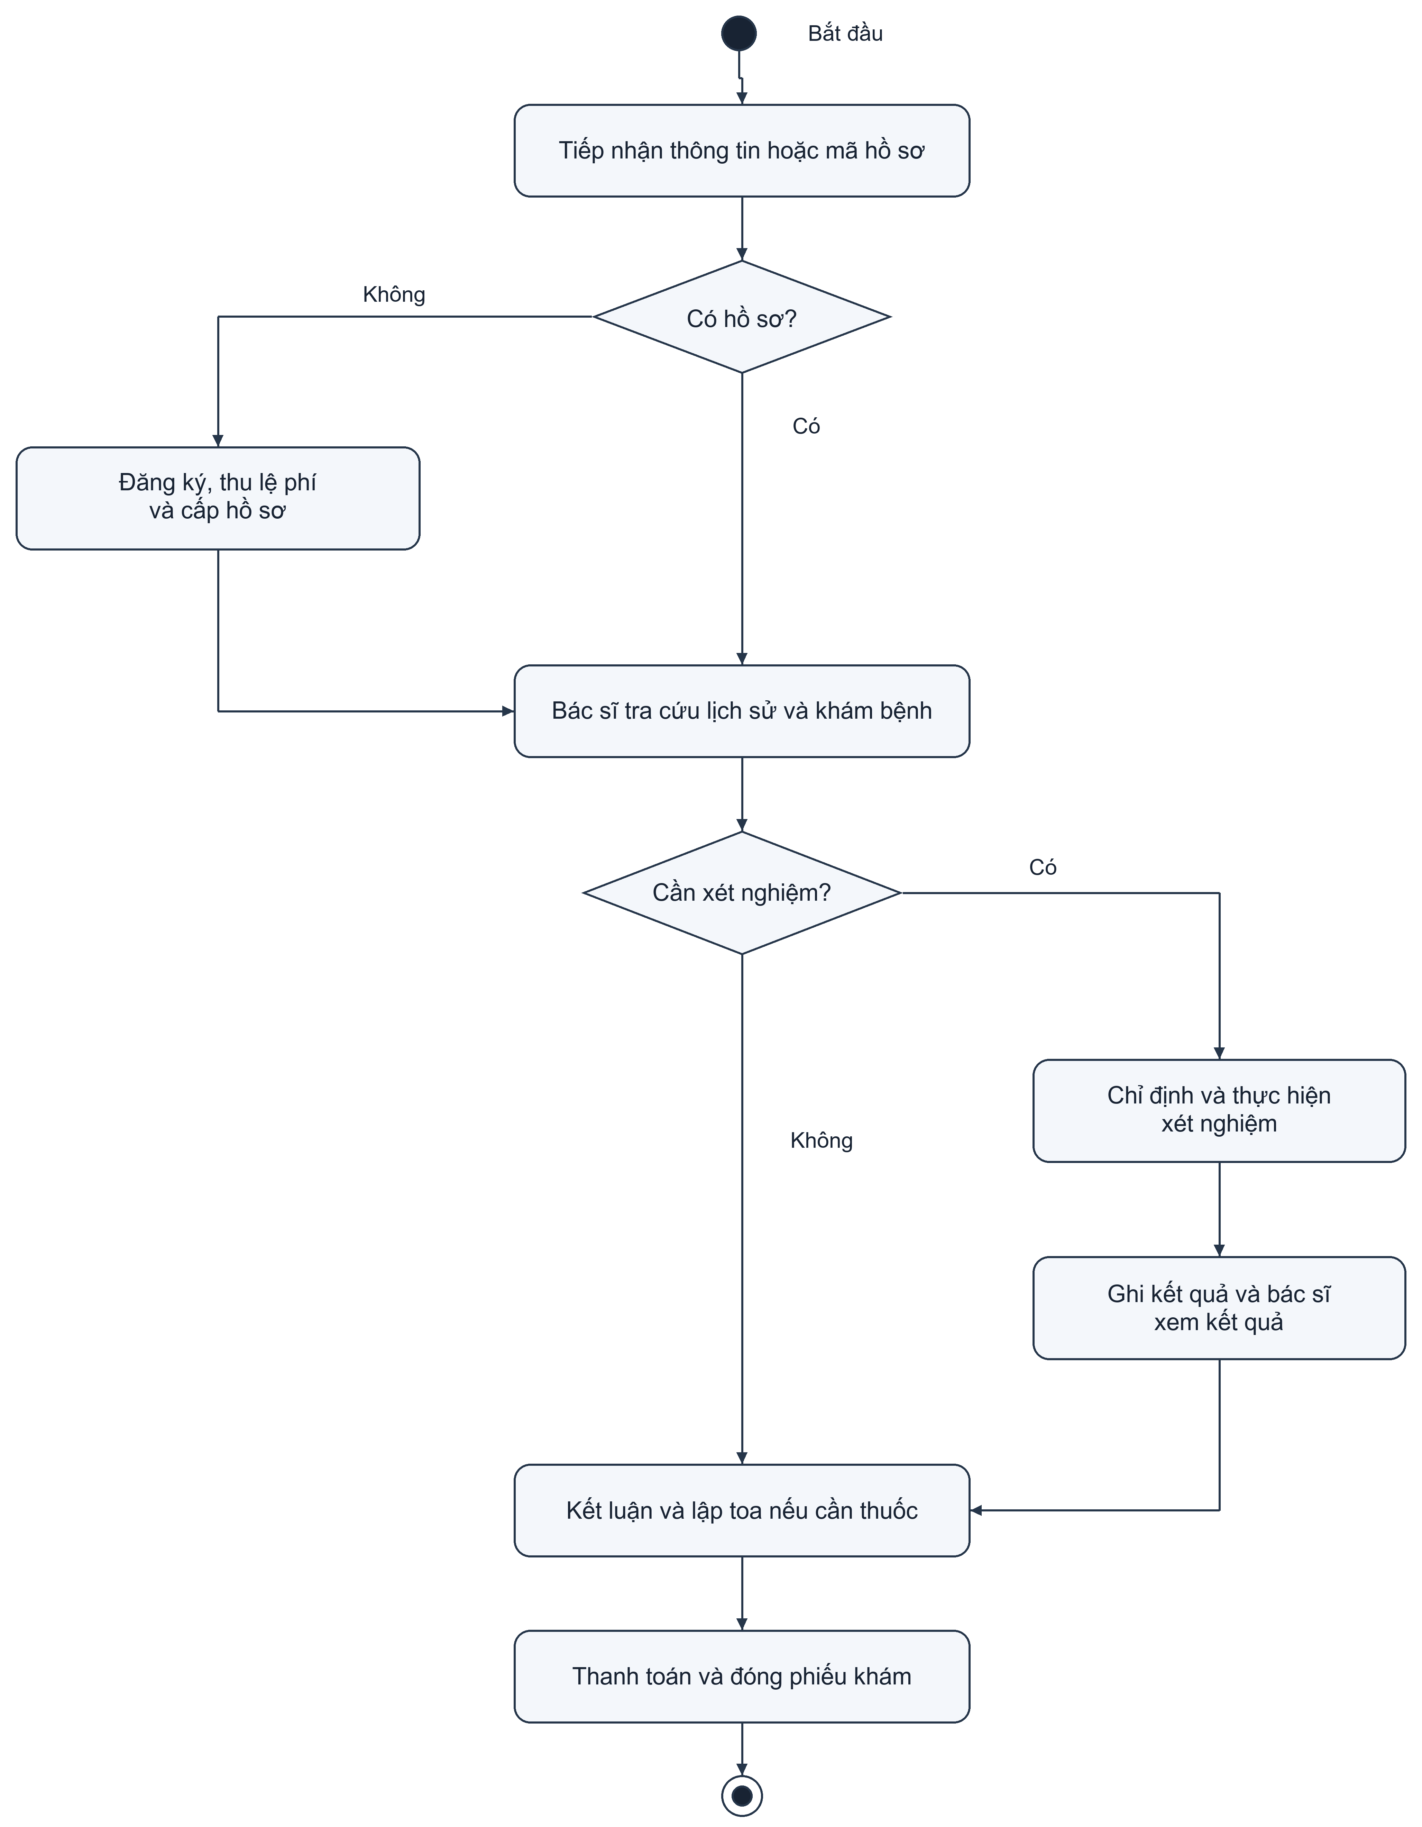
Hình 13 Hoạt động từ tiếp nhận đến thanh toán
Các nhánh Có và Không thể hiện quyết định có hồ sơ và cần xét nghiệm. Nhánh xét nghiệm hợp nhất trước bước kết luận. Khi nhập liệu không hợp lệ, giao diện thông báo và cho sửa; lỗi SQL làm rollback toàn bộ thao tác đang lưu.

7.1 NV01 Đăng ký lần đầu và cấp hồ sơ
Actor: Nhân viên CSKH. Tiền điều kiện: Bệnh nhân chưa được cấp hồ sơ trong quy trình đang thực hiện.
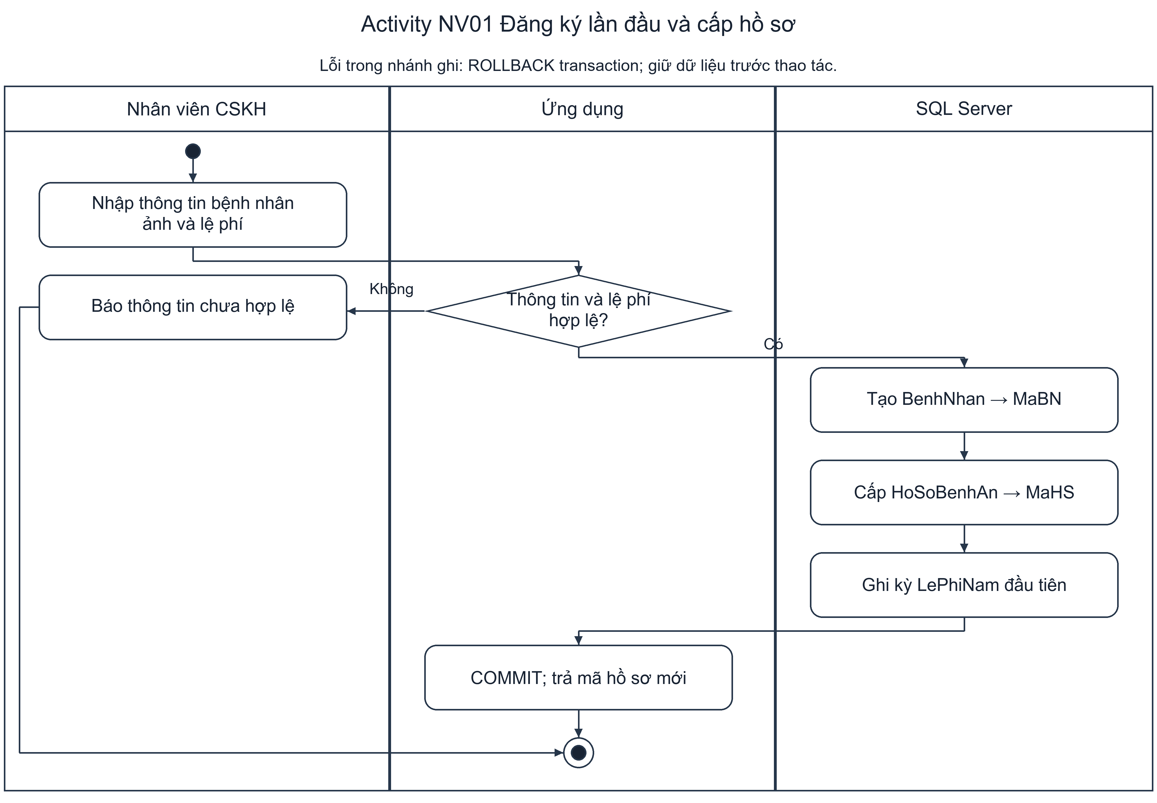
Hình 14 Activity NV01 Đăng ký lần đầu và cấp hồ sơ

7.2 NV02 Gia hạn lệ phí năm
Actor: Nhân viên CSKH. Tiền điều kiện: Đã chọn hồ sơ tồn tại.
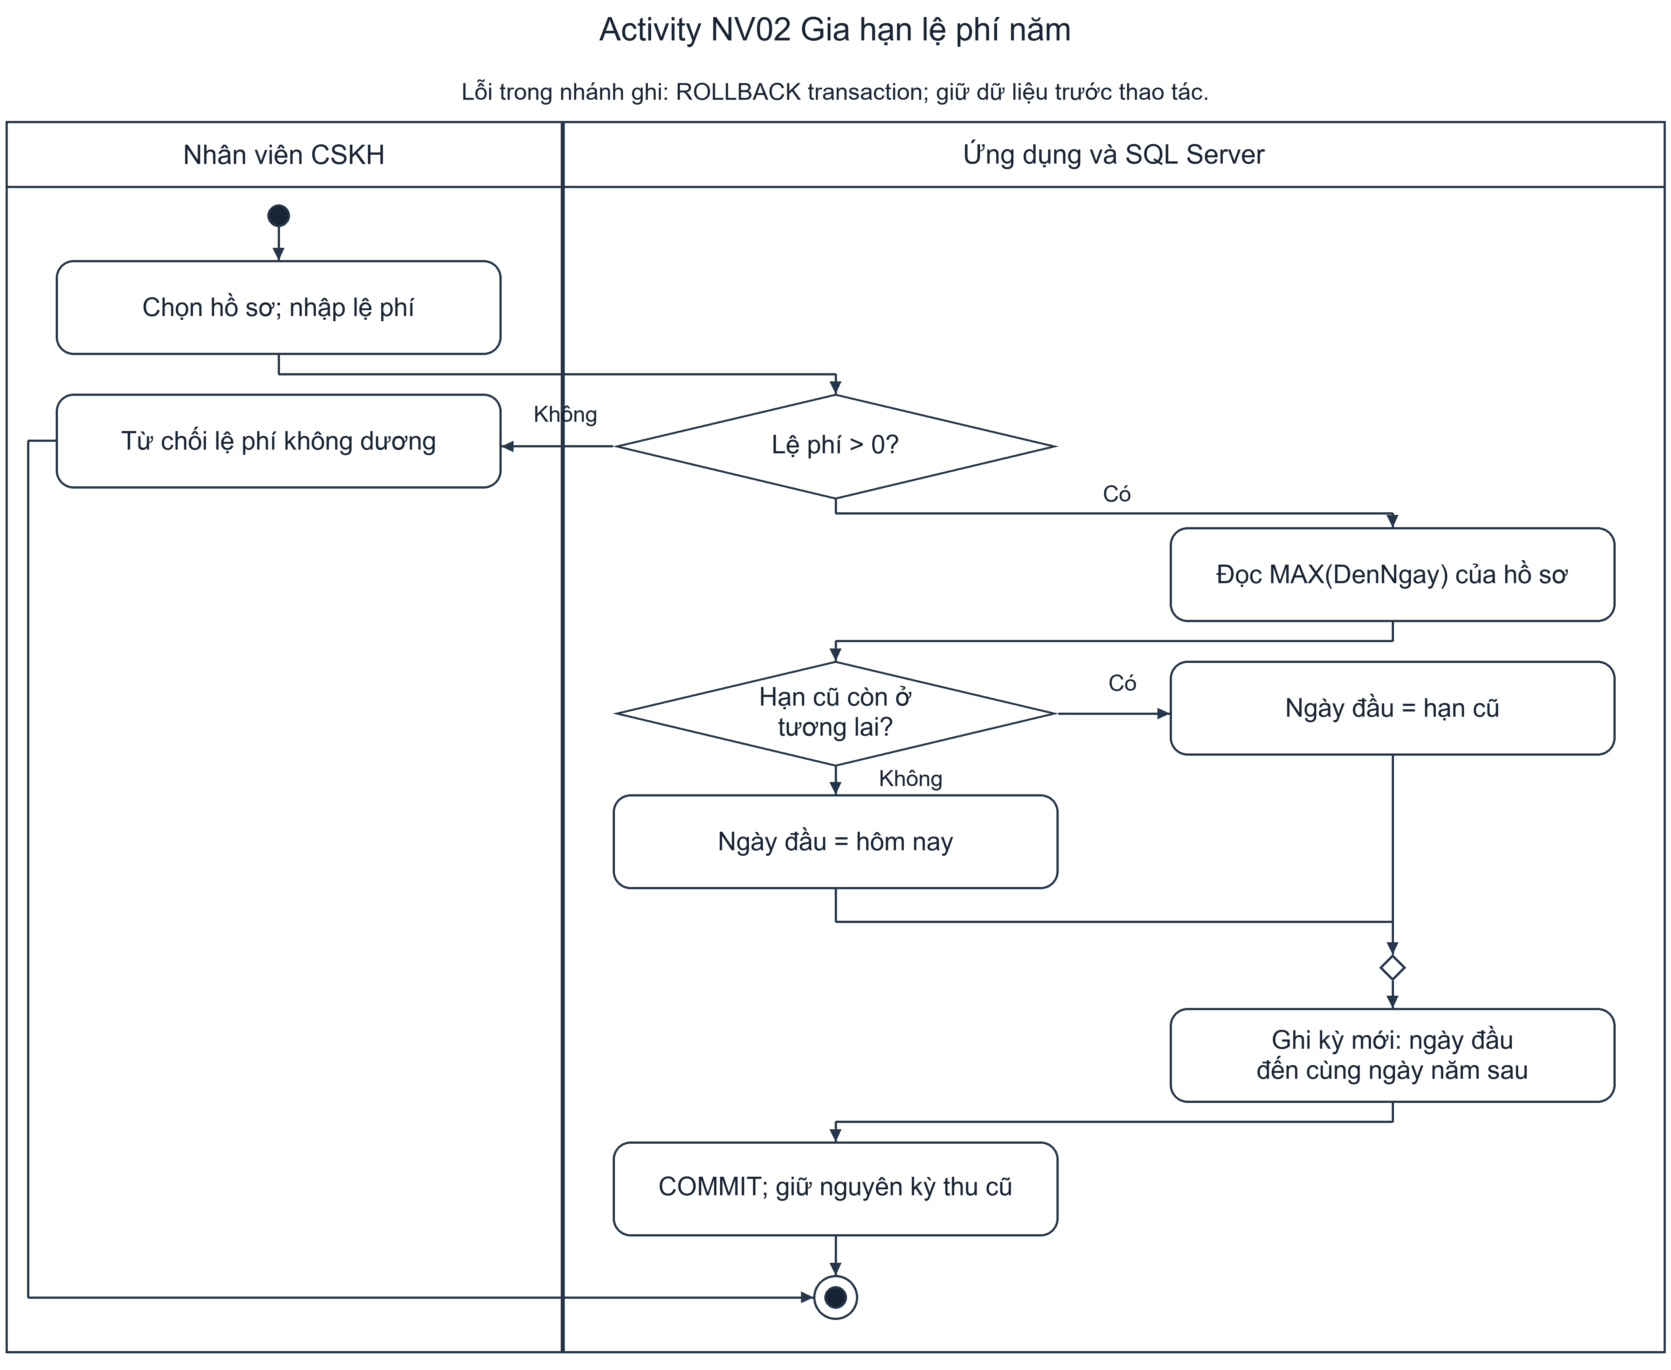
Hình 15 Activity NV02 Gia hạn lệ phí năm

7.3 NV03 Xem lịch sử lệ phí
Actor: Nhân viên CSKH. Tiền điều kiện: Đã chọn hồ sơ.
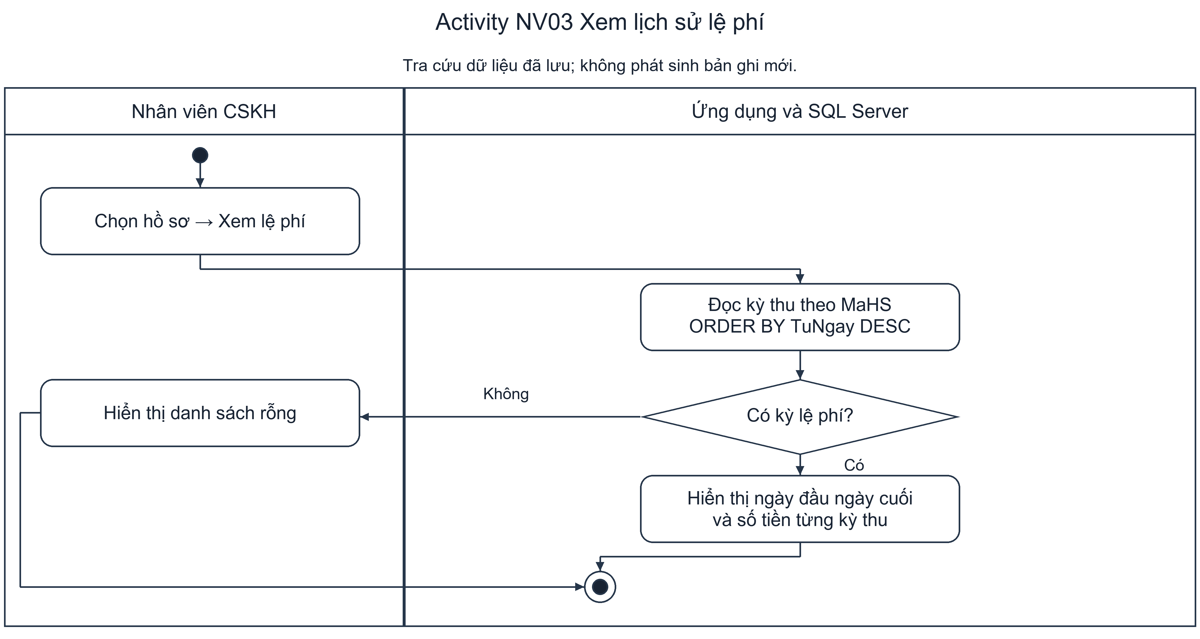
Hình 16 Activity NV03 Xem lịch sử lệ phí

7.4 NV04 Tìm kiếm hồ sơ bệnh nhân
Actor: Nhân viên CSKH hoặc bác sĩ. Tiền điều kiện: Ứng dụng kết nối được SQL Server.
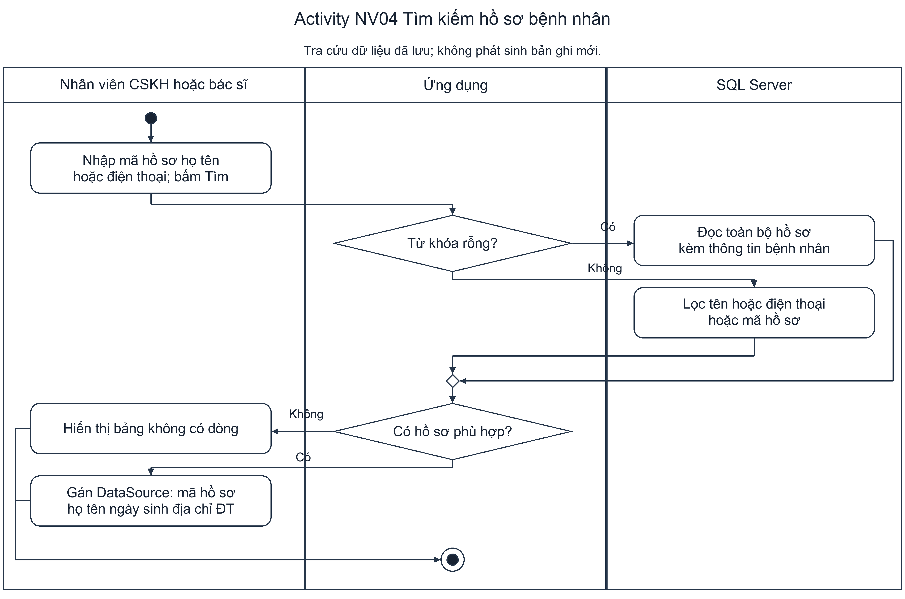
Hình 17 Activity NV04 Tìm kiếm hồ sơ bệnh nhân

7.5 NV05 Xem lịch sử khám và khoa điều trị
Actor: Bác sĩ hoặc nhân viên CSKH. Tiền điều kiện: Đã chọn hồ sơ.
Hình 18 Activity NV05 Xem lịch sử khám và khoa điều trị

7.6 NV06 Đặt lịch hẹn khám
Actor: Nhân viên CSKH. Tiền điều kiện: Đã chọn hồ sơ và bác sĩ hợp lệ.
Hình 19 Activity NV06 Đặt lịch hẹn khám

7.7 NV07 Hủy lịch hẹn
Actor: Nhân viên CSKH. Tiền điều kiện: Đã chọn một dòng lịch hẹn.
Hình 20 Activity NV07 Hủy lịch hẹn

7.8 NV08 Xem lịch hẹn của hồ sơ
Actor: Nhân viên CSKH. Tiền điều kiện: Đã chọn hồ sơ.
Hình 21 Activity NV08 Xem lịch hẹn của hồ sơ

7.9 NV09 Lập phiếu khám điều trị
Actor: Nhân viên CSKH hoặc bác sĩ. Tiền điều kiện: Hồ sơ và bác sĩ hợp lệ; lịch hẹn là tùy chọn.
Hình 22 Activity NV09 Lập phiếu khám điều trị

7.10 NV10 Lập phiếu khám định kỳ theo quý
Actor: Nhân viên CSKH hoặc bác sĩ. Tiền điều kiện: Hồ sơ có lệ phí còn hiệu lực.
Hình 23 Activity NV10 Lập phiếu khám định kỳ theo quý

7.11 NV11 Chỉ định xét nghiệm
Actor: Bác sĩ. Tiền điều kiện: Phiếu khám tồn tại và đang khám.
Hình 24 Activity NV11 Chỉ định xét nghiệm

7.12 NV12 Ghi nhận kết quả xét nghiệm
Actor: Nhân viên xét nghiệm. Tiền điều kiện: Đã chọn xét nghiệm thuộc phiếu đang khám.
Hình 25 Activity NV12 Ghi nhận kết quả xét nghiệm

7.13 NV13 Tra cứu chỉ định và kết quả xét nghiệm
Actor: Bác sĩ hoặc nhân viên xét nghiệm. Tiền điều kiện: Đã chọn phiếu khám.
Hình 26 Activity NV13 Tra cứu chỉ định và kết quả xét nghiệm

7.14 NV14 Soạn và chỉnh các dòng thuốc tạm
Actor: Bác sĩ. Tiền điều kiện: Đã chọn phiếu khám; dữ liệu chưa được lưu.
Hình 27 Activity NV14 Soạn và chỉnh các dòng thuốc tạm

7.15 NV15 Lưu kết luận và lập toa thuốc
Actor: Bác sĩ. Tiền điều kiện: Phiếu đang khám và đã có đủ kết quả xét nghiệm.
Hình 28 Activity NV15 Lưu kết luận và lập toa thuốc

7.16 NV16 Xem toa thuốc đã lưu
Actor: Bác sĩ. Tiền điều kiện: Đã chọn phiếu khám.
Hình 29 Activity NV16 Xem toa thuốc đã lưu

7.17 NV17 Xuất toa thuốc đã lưu ra TXT
Actor: Bác sĩ. Tiền điều kiện: Phiếu đã có toa thuốc và ít nhất một dòng.
Hình 30 Activity NV17 Xuất toa thuốc đã lưu ra TXT

7.18 NV18 Thanh toán và đóng phiếu khám
Actor: Thu ngân. Tiền điều kiện: Phiếu đã kết luận và đang Chờ thanh toán.
Hình 31 Activity NV18 Thanh toán và đóng phiếu khám

7.19 NV19 Thống kê lượt khám và tiền đã thu
Actor: Nhân viên CSKH. Tiền điều kiện: Ứng dụng kết nối được SQL Server.
Hình 32 Activity NV19 Thống kê lượt khám và tiền đã thu

7.20 NV20 Quản lý danh mục khoa
Actor: Quản trị danh mục. FrmDanhMuc gọi DanhMucService để tra cứu, thêm, sửa và xóa.
Hình 33 Activity NV20 Quản lý danh mục khoa

7.21 NV21 Quản lý danh mục bác sĩ
Actor: Quản trị danh mục. FrmDanhMuc gọi DanhMucService để tra cứu, thêm, sửa và xóa.
Hình 34 Activity NV21 Quản lý danh mục bác sĩ

7.22 NV22 Quản lý danh mục thuốc
Actor: Quản trị danh mục. FrmDanhMuc gọi DanhMucService để tra cứu, thêm, sửa và xóa.
Hình 35 Activity NV22 Quản lý danh mục thuốc

8 BIỂU ĐỒ TUẦN TỰ LẬP TOA THUỐC NV15

8.1 NV15 Lưu kết luận và lập toa thuốc
Hình 36 Tuần tự lập toa thuốc
Bác sĩ nhập dữ liệu trên FrmToaThuoc. Form chuyển mã phiếu, kết luận và List<DongThuoc> đến BenhAnService.LapToa. Service mở transaction Serializable, kiểm tra phiếu đang khám, kết quả xét nghiệm đầy đủ, số lượng dương, liều dùng và mã thuốc không trùng. Sau đó ghi ToaThuoc, các dòng ChiTietToa, cập nhật PhieuKham và commit.
Nhánh lỗi trả KetQuaXuLy.Fail và transaction bị rollback khi dispose. Nếu không cần thuốc, Service chỉ cập nhật kết luận và trạng thái hoàn tất khám; không tạo ToaThuoc. Hình dùng tên Db / SQL Server làm lifeline gộp lớp truy cập dữ liệu và kho lưu trữ. Thanh thực thi thể hiện thời gian xử lý của Form, Service và các lần truy cập SQL; lời gọi lồng có thanh thực thi riêng. Lời gọi là nét liền, kết quả trả về là nét đứt. Khung opt bao quanh phần tạo toa khi có thuốc; khung loop biểu diễn việc ghi từng dòng thuốc.

8.2 NV01 Đăng ký lần đầu và cấp hồ sơ
FrmHoSo → DangKy; BenhNhan, HoSoBenhAn, LePhiNam.
Hình 37 Sequence NV01 Đăng ký lần đầu và cấp hồ sơ

8.3 NV02 Gia hạn lệ phí năm
FrmHoSo → GiaHan; LePhiNam, HoSoBenhAn.
Hình 38 Sequence NV02 Gia hạn lệ phí năm

8.4 NV03 Xem lịch sử lệ phí
FrmHoSo → Phi; LePhiNam.
Hình 39 Sequence NV03 Xem lịch sử lệ phí

8.5 NV04 Tìm kiếm hồ sơ bệnh nhân
FrmHoSo → HoSo; BenhNhan, HoSoBenhAn.
Hình 40 Sequence NV04 Tìm kiếm hồ sơ bệnh nhân

8.6 NV05 Xem lịch sử khám và khoa điều trị
FrmKham → Kham; PhieuKham, BacSi, Khoa.
Hình 41 Sequence NV05 Xem lịch sử khám và khoa điều trị

8.7 NV06 Đặt lịch hẹn khám
FrmLichHen → DatHen; LichHen, HoSoBenhAn, BacSi.
Hình 42 Sequence NV06 Đặt lịch hẹn khám

8.8 NV07 Hủy lịch hẹn
FrmLichHen → HuyHen; LichHen.
Hình 43 Sequence NV07 Hủy lịch hẹn

8.9 NV08 Xem lịch hẹn của hồ sơ
FrmLichHen → Hen; LichHen.
Hình 44 Sequence NV08 Xem lịch hẹn của hồ sơ

8.10 NV09 Lập phiếu khám điều trị
FrmKham → LapKham; PhieuKham, LichHen, BacSi, Khoa.
Hình 45 Sequence NV09 Lập phiếu khám điều trị

8.11 NV10 Lập phiếu khám định kỳ theo quý
FrmKham → LapKham; LePhiNam, PhieuKham, LichHen, BacSi.
Hình 46 Sequence NV10 Lập phiếu khám định kỳ theo quý

8.12 NV11 Chỉ định xét nghiệm
FrmXetNghiem → ChiDinh; PhieuKham, XetNghiem.
Hình 47 Sequence NV11 Chỉ định xét nghiệm

8.13 NV12 Ghi nhận kết quả xét nghiệm
FrmXetNghiem → KetQua; XetNghiem, PhieuKham.
Hình 48 Sequence NV12 Ghi nhận kết quả xét nghiệm

8.14 NV13 Tra cứu chỉ định và kết quả xét nghiệm
FrmXetNghiem → XN; XetNghiem.
Hình 49 Sequence NV13 Tra cứu chỉ định và kết quả xét nghiệm

8.15 NV14 Soạn và chỉnh các dòng thuốc tạm
FrmToaThuoc → ds.Add / ds.RemoveAll / Nap; List<DongThuoc> trong bộ nhớ.
Hình 50 Sequence NV14 Soạn và chỉnh các dòng thuốc tạm

8.16 NV16 Xem toa thuốc đã lưu
FrmToaThuoc → Kham / Toa; tải kết luận của phiếu được chọn và chi tiết toa đã lưu, đồng thời xóa danh sách thuốc tạm.
Hình 51 Sequence NV16 Xem toa thuốc đã lưu

8.17 NV17 Xuất toa thuốc đã lưu ra TXT
FrmToaThuoc → XuatToa; ToaThuoc, ChiTietToa, PhieuKham, tệp TXT.
Hình 52 Sequence NV17 Xuất toa thuốc đã lưu ra TXT

8.18 NV18 Thanh toán và đóng phiếu khám
FrmToaThuoc → ThanhToan; ThanhToan, PhieuKham, XetNghiem.
Hình 53 Sequence NV18 Thanh toán và đóng phiếu khám

8.19 NV19 Thống kê lượt khám và tiền đã thu
FrmMain → ThongKe; HoSoBenhAn, BenhNhan, PhieuKham, ThanhToan.
Hình 54 Sequence NV19 Thống kê lượt khám và tiền đã thu

8.20 NV20 Quản lý danh mục khoa
FrmDanhMuc → DanhMucService.DanhSach / Luu / Xoa; kiểm tra dữ liệu và tham chiếu trước khi ghi.
Hình 55 Sequence NV20 Quản lý danh mục khoa

8.21 NV21 Quản lý danh mục bác sĩ
FrmDanhMuc → DanhMucService.DanhSach / Luu / Xoa; kiểm tra dữ liệu và tham chiếu trước khi ghi.
Hình 56 Sequence NV21 Quản lý danh mục bác sĩ

8.22 NV22 Quản lý danh mục thuốc
FrmDanhMuc → DanhMucService.DanhSach / Luu / Xoa; kiểm tra dữ liệu và tham chiếu trước khi ghi.
Hình 57 Sequence NV22 Quản lý danh mục thuốc

9 CƠ SỞ DỮ LIỆU VÀ CẤU TRÚC CHƯƠNG TRÌNH

9.1 Các bảng và khóa
Bảng | Khóa chính | Khóa ngoại
BenhNhan | MaBN | Không
HoSoBenhAn | MaHS | MaBN UNIQUE
LePhiNam | MaLP | MaHS
Khoa | MaKhoa | Không
BacSi | MaBS | MaKhoa
LichHen | MaHen | MaHS, MaBS
PhieuKham | MaPK | MaHS, MaBS, MaKhoa, MaHen nullable
XetNghiem | MaXN | MaPK
ToaThuoc | MaToa | MaPK UNIQUE
ChiTietToa | MaToa + MaThuoc | MaToa, MaThuoc
Thuoc | MaThuoc | Không
ThanhToan | MaTT | MaPK UNIQUE
SQL Server dùng int IDENTITY cho các mã định danh và khóa ghép cho ChiTietToa. Ngày dùng date/datetime2, tiền dùng decimal(18,0), văn bản tiếng Việt dùng nvarchar, ảnh dùng varbinary(max). CHECK kiểm tra số tiền, số lượng và trạng thái. Chỉ mục lọc bảo đảm lịch bác sĩ không trùng chính xác thời điểm; Service kiểm tra thêm theo độ chính xác phút và và một lịch hẹn không gắn nhiều phiếu khám.
Script QuanLyHoSoBenhAn.sql tạo CSDL riêng QuanLyHoSoBenhAnLAB6, không xóa CSDL khác. Script có thể chạy lại mà không xóa dữ liệu; dữ liệu danh mục ban đầu gồm hai khoa, hai bác sĩ và hai thuốc minh họa. Script DuLieuMau_LAB6.sql bổ sung bộ dữ liệu trình diễn đầy đủ. Quy tắc một lần định kỳ mỗi quý được kiểm tra trong transaction Serializable, cùng với lịch sử lệ phí.

9.2 Cấu trúc theo module
Vị trí | Trách nhiệm
LAB6/QuanLyHoSoBenhAn/QuanLyHoSoBenhAn.slnx | Solution mở trong Visual Studio.
QuanLyHoSoBenhAn.csproj | WinExe, net10.0-windows, UseWindowsForms.
Program.cs | Khởi động, kiểm tra kết nối, chế độ kiểm thử.
App.config | Chuỗi kết nối SQL Server.
Forms/*.cs và *.Designer.cs | Sự kiện và phần khai báo/bố trí control tách riêng.
Forms/FormHelper.cs | Nạp ComboBox, đọc mã dòng chọn và hiển thị kết quả.
Services/BenhAnService.cs | Truy vấn và xử lý nghiệp vụ có transaction.
Services/Models.cs | DongThuoc và KetQuaXuLy.
Data/DB.cs | OpenConnection, Query, Execute, Scalar và tham số SQL.
Verification.cs | Kiểm thử tích hợp và chụp Form phục vụ nghiệm thu.
Services/DanhMucService.cs | DanhSach, Luu, Xoa; kiểm tra dữ liệu, UNIQUE, FK và transaction Serializable.
DanhMucVerification.cs | 25 kiểm thử danh mục; chạy với --verify-catalog.
Luồng phụ thuộc là Form → BenhAnService → Db → SQL Server. Form không chứa câu lệnh SQL. Mọi giá trị do người dùng nhập được truyền bằng SqlParameter. Cấu trúc giữ phong cách Service/Data của LAB5, không thêm tầng Repository hoặc framework khác.

9.3 Dữ liệu mẫu và kịch bản trình diễn
Bộ dữ liệu mẫu được nạp bằng DuLieuMau_LAB6.sql. Tên bệnh nhân và bác sĩ hiển thị bình thường; phiếu khám được đánh dấu DLMAU6 trong phần triệu chứng để phân biệt với dữ liệu kiểm thử tích hợp. Script chạy trong transaction, không xóa dữ liệu đã có và có thể chạy lại mà không thêm trùng bộ mẫu.
Nhóm dữ liệu mẫu | Số lượng | Mục đích
Bệnh nhân và hồ sơ | 12 mỗi loại | Tra cứu theo mã, tên hoặc điện thoại.
Lệ phí năm | 12 | Có hồ sơ còn hiệu lực và hai hồ sơ hết hạn để thử gia hạn.
Lịch hẹn | 12 | Mười lịch đang hẹn và hai lịch đã hủy.
Phiếu khám | 18 | Bốn đang khám, bốn chờ thanh toán và mười đã thanh toán.
Xét nghiệm | 27 | Có phiếu chờ kết quả và phiếu có đầy đủ kết quả.
Toa và chi tiết toa | 12 toa và 24 dòng | Xem liên kết phiếu khám với toa và nhiều dòng thuốc.
Thanh toán | 10 | Đối chiếu tổng tiền khám và chi phí xét nghiệm.
Các số lượng trên chỉ tính bộ mẫu mới, không gồm dữ liệu kiểm thử; bộ kiểm thử tự dọn hồ sơ sau khi chạy. Dữ liệu lần khám lấy mốc ngày 16/10/2026; các lịch hẹn tương lai được tính từ ngày chạy script lần đầu. Thuốc, triệu chứng và kết luận đều là nội dung giả lập phục vụ bài lab.
Kịch bản | Cách quan sát trên ứng dụng
Hồ sơ và lịch sử | Chọn Trần Thị Bình để xem hai lần khám và kết quả xét nghiệm.
Toa thuốc | Chọn cùng hồ sơ ở Lập toa, chọn phiếu đã hoàn tất rồi nhấn Xem toa đã lưu.
Gia hạn | Chọn Hồ Thanh Linh hoặc Ngô Đức Minh để xem lệ phí hết hạn và thử gia hạn.
Khám định kỳ | Chọn hồ sơ có lần khám loại Định kỳ để kiểm tra tiền khám bằng 0; chi phí xét nghiệm tính riêng.
Thanh toán | Quan sát các phiếu Chờ thanh toán và thử thanh toán; phiếu Đã thanh toán không được thu lại.

9.4 Mã nguồn tạo cơ sở dữ liệu SQL Server
Mã dưới đây là nội dung tệp QuanLyHoSoBenhAn.sql, gồm các bảng, khóa, ràng buộc và phần cập nhật cấu trúc. Chạy trong SSMS trước khi mở chương trình.
SET QUOTED_IDENTIFIER ON;
SET ANSI_NULLS ON;
SET ANSI_PADDING ON;
SET ANSI_WARNINGS ON;
SET CONCAT_NULL_YIELDS_NULL ON;
SET ARITHABORT ON;
SET NUMERIC_ROUNDABORT OFF;
USE master;
GO
IF DB_ID(N'QuanLyHoSoBenhAnLAB6') IS NULL CREATE DATABASE QuanLyHoSoBenhAnLAB6;
GO
USE QuanLyHoSoBenhAnLAB6;
GO
SET QUOTED_IDENTIFIER ON;
SET ANSI_NULLS ON;
IF OBJECT_ID('BenhNhan') IS NULL CREATE TABLE BenhNhan(MaBN int IDENTITY PRIMARY KEY,HoTen nvarchar(100) NOT NULL,NgaySinh date NOT NULL,DiaChi nvarchar(300) NOT NULL,DienThoai varchar(20) NOT NULL,Anh varbinary(max) NULL);
IF OBJECT_ID('HoSoBenhAn') IS NULL CREATE TABLE HoSoBenhAn(MaHS int IDENTITY PRIMARY KEY,MaBN int NOT NULL UNIQUE REFERENCES BenhNhan,NgayLap date NOT NULL DEFAULT CAST(GETDATE() AS date));
IF OBJECT_ID('LePhiNam') IS NULL CREATE TABLE LePhiNam(MaLP int IDENTITY PRIMARY KEY,MaHS int NOT NULL REFERENCES HoSoBenhAn,TuNgay date NOT NULL,DenNgay date NOT NULL,SoTien decimal(18,0) NOT NULL CHECK(SoTien>0),CHECK(DenNgay>TuNgay),UNIQUE(MaHS,TuNgay));
IF OBJECT_ID('Khoa') IS NULL CREATE TABLE Khoa(MaKhoa int IDENTITY PRIMARY KEY,TenKhoa nvarchar(100) NOT NULL UNIQUE);
IF OBJECT_ID('BacSi') IS NULL CREATE TABLE BacSi(MaBS int IDENTITY PRIMARY KEY,HoTen nvarchar(100) NOT NULL,MaKhoa int NOT NULL REFERENCES Khoa);
IF OBJECT_ID('Thuoc') IS NULL CREATE TABLE Thuoc(MaThuoc int IDENTITY PRIMARY KEY,TenThuoc nvarchar(150) NOT NULL UNIQUE,DonVi nvarchar(30) NOT NULL);
IF OBJECT_ID('LichHen') IS NULL CREATE TABLE LichHen(MaHen int IDENTITY PRIMARY KEY,MaHS int NOT NULL REFERENCES HoSoBenhAn,MaBS int NOT NULL REFERENCES BacSi,ThoiGian datetime2 NOT NULL,TrangThai nvarchar(20) NOT NULL DEFAULT N'Đã hẹn',CHECK(TrangThai IN(N'Đã hẹn',N'Đã khám',N'Đã hủy')));
IF NOT EXISTS(SELECT 1 FROM sys.indexes WHERE name='UX_LichHen') CREATE UNIQUE INDEX UX_LichHen ON LichHen(MaBS,ThoiGian) WHERE TrangThai=N'Đã hẹn';
IF OBJECT_ID('PhieuKham') IS NULL CREATE TABLE PhieuKham(MaPK int IDENTITY PRIMARY KEY,MaHS int NOT NULL REFERENCES HoSoBenhAn,MaBS int NOT NULL REFERENCES BacSi,MaKhoa int NOT NULL REFERENCES Khoa,MaHen int NULL REFERENCES LichHen,NgayKham datetime2 NOT NULL,LoaiKham nvarchar(20) NOT NULL CHECK(LoaiKham IN(N'Điều trị',N'Định kỳ')),TrieuChung nvarchar(1000) NOT NULL,ChanDoan nvarchar(1000) NULL,TrangThai nvarchar(30) NOT NULL DEFAULT N'Đang khám' CHECK(TrangThai IN(N'Đang khám',N'Chờ thanh toán',N'Đã thanh toán')),TienKham decimal(18,0) NOT NULL CHECK(TienKham>=0));
IF OBJECT_ID('XetNghiem') IS NULL CREATE TABLE XetNghiem(MaXN int IDENTITY PRIMARY KEY,MaPK int NOT NULL REFERENCES PhieuKham,TenXN nvarchar(150) NOT NULL,KetQua nvarchar(1000) NULL,ChiPhi decimal(18,0) NOT NULL CHECK(ChiPhi>=0));
IF OBJECT_ID('ToaThuoc') IS NULL CREATE TABLE ToaThuoc(MaToa int IDENTITY PRIMARY KEY,MaPK int NOT NULL UNIQUE REFERENCES PhieuKham,NgayLap datetime2 NOT NULL DEFAULT SYSDATETIME());
IF OBJECT_ID('ChiTietToa') IS NULL CREATE TABLE ChiTietToa(MaToa int NOT NULL REFERENCES ToaThuoc,MaThuoc int NOT NULL REFERENCES Thuoc,SoLuong int NOT NULL CHECK(SoLuong>0),LieuDung nvarchar(300) NOT NULL,PRIMARY KEY(MaToa,MaThuoc));
IF OBJECT_ID('ThanhToan') IS NULL CREATE TABLE ThanhToan(MaTT int IDENTITY PRIMARY KEY,MaPK int NOT NULL UNIQUE REFERENCES PhieuKham,NgayTT datetime2 NOT NULL DEFAULT SYSDATETIME(),TongTien decimal(18,0) NOT NULL CHECK(TongTien>=0));
GO
INSERT Khoa(TenKhoa) SELECT v.Ten FROM (VALUES(N'Nội tổng quát'),(N'Ngoại tổng quát')) v(Ten) WHERE NOT EXISTS(SELECT 1 FROM Khoa k WHERE k.TenKhoa=v.Ten);
UPDATE BacSi SET HoTen=REPLACE(REPLACE(HoTen,N' (Mẫu)',N''),N'Bác sĩ mẫu ',N'Bác sĩ ');
INSERT BacSi(HoTen,MaKhoa) SELECT v.Ten,k.MaKhoa FROM (VALUES(N'Bác sĩ 01',N'Nội tổng quát'),(N'Bác sĩ 02',N'Ngoại tổng quát')) v(Ten,Khoa) JOIN Khoa k ON k.TenKhoa=v.Khoa WHERE NOT EXISTS(SELECT 1 FROM BacSi b WHERE b.HoTen=v.Ten AND b.MaKhoa=k.MaKhoa);
INSERT Thuoc(TenThuoc,DonVi) SELECT v.Ten,v.DonVi FROM (VALUES(N'Thuốc minh họa A',N'Viên'),(N'Thuốc minh họa B',N'Gói')) v(Ten,DonVi) WHERE NOT EXISTS(SELECT 1 FROM Thuoc t WHERE t.TenThuoc=v.Ten);
GO

IF NOT EXISTS(SELECT 1 FROM sys.indexes WHERE name='UX_PhieuKham_Hen') CREATE UNIQUE INDEX UX_PhieuKham_Hen ON PhieuKham(MaHen) WHERE MaHen IS NOT NULL;
GO

-- Cap nhat tu ban LAB6 cu; giu du lieu hien co.
SET XACT_ABORT ON;
BEGIN TRY
BEGIN TRANSACTION;
IF COL_LENGTH('dbo.PhieuKham','MaKhoa') IS NULL
BEGIN
ALTER TABLE dbo.PhieuKham ADD MaKhoa int NULL;
EXEC(N'UPDATE p SET MaKhoa=b.MaKhoa FROM dbo.PhieuKham p JOIN dbo.BacSi b ON p.MaBS=b.MaBS; ALTER TABLE dbo.PhieuKham ALTER COLUMN MaKhoa int NOT NULL; ALTER TABLE dbo.PhieuKham ADD CONSTRAINT FK_PhieuKham_Khoa FOREIGN KEY(MaKhoa) REFERENCES dbo.Khoa(MaKhoa);');
END;
IF EXISTS(SELECT 1 FROM sys.check_constraints WHERE parent_object_id=OBJECT_ID('dbo.PhieuKham') AND definition LIKE N'%Đã kê toa%')
BEGIN
DECLARE @dropChecks nvarchar(max)=N'';
SELECT @dropChecks=@dropChecks+N'ALTER TABLE dbo.PhieuKham DROP CONSTRAINT '+QUOTENAME(name)+N';'
FROM sys.check_constraints WHERE parent_object_id=OBJECT_ID('dbo.PhieuKham') AND definition LIKE N'%Đã kê toa%';
EXEC sp_executesql @dropChecks;
UPDATE dbo.PhieuKham SET TrangThai=N'Chờ thanh toán' WHERE TrangThai=N'Đã kê toa';
ALTER TABLE dbo.PhieuKham WITH CHECK ADD CONSTRAINT CK_PhieuKham_TrangThaiV2 CHECK(TrangThai IN(N'Đang khám',N'Chờ thanh toán',N'Đã thanh toán'));
END;
COMMIT;
END TRY
BEGIN CATCH
IF @@TRANCOUNT>0 ROLLBACK;
THROW;
END CATCH;
GO

9.5 Mã nguồn nạp dữ liệu mẫu
Chạy DuLieuMau_LAB6.sql sau tệp tạo CSDL. Script kiểm tra mã dữ liệu mẫu trước khi thêm, cho phép chạy lại mà không tạo bản ghi trùng.
-- Du lieu gia lap cho LAB6. Chay sau QuanLyHoSoBenhAn.sql.
-- Co the chay lai: khong xoa du lieu, khong tao trung bo mau.
USE QuanLyHoSoBenhAnLAB6;
GO
SET NOCOUNT ON;
SET XACT_ABORT ON;
SET QUOTED_IDENTIFIER ON;
SET ANSI_NULLS ON;
SET ANSI_PADDING ON;
SET ANSI_WARNINGS ON;
SET CONCAT_NULL_YIELDS_NULL ON;
SET ARITHABORT ON;
SET NUMERIC_ROUNDABORT OFF;

BEGIN TRY
BEGIN TRANSACTION;
UPDATE BenhNhan SET HoTen=REPLACE(HoTen,N' (Mẫu)',N''),DiaChi=REPLACE(DiaChi,N'Địa chỉ mẫu ',N'Địa chỉ ');
UPDATE BacSi SET HoTen=REPLACE(REPLACE(HoTen,N' (Mẫu)',N''),N'Bác sĩ mẫu ',N'Bác sĩ ');
DECLARE @NgayGoc date='20261016';
DECLARE @K TABLE(Ten nvarchar(100));
INSERT @K VALUES(N'Nội tổng quát'),(N'Ngoại tổng quát'),(N'Nhi'),(N'Tai mũi họng');
INSERT Khoa(TenKhoa) SELECT Ten FROM @K k WHERE NOT EXISTS(SELECT 1 FROM Khoa t WHERE t.TenKhoa=k.Ten);

DECLARE @B TABLE(Ten nvarchar(100),Khoa nvarchar(100));
INSERT @B VALUES(N'BS Nguyễn Minh An',N'Nội tổng quát'),(N'BS Trần Thu Hà',N'Nội tổng quát'),
(N'BS Lê Quốc Bảo',N'Ngoại tổng quát'),(N'BS Phạm Ngọc Lan',N'Nhi'),
(N'BS Võ Hoàng Nam',N'Tai mũi họng'),(N'BS Đặng Thảo Vy',N'Ngoại tổng quát');
INSERT BacSi(HoTen,MaKhoa) SELECT b.Ten,k.MaKhoa FROM @B b JOIN Khoa k ON b.Khoa=k.TenKhoa
WHERE NOT EXISTS(SELECT 1 FROM BacSi t WHERE t.HoTen=b.Ten AND t.MaKhoa=k.MaKhoa);

DECLARE @T TABLE(Ten nvarchar(150),DonVi nvarchar(30));
INSERT @T VALUES(N'Thuốc mô phỏng C',N'Viên'),(N'Thuốc mô phỏng D',N'Gói'),(N'Thuốc mô phỏng E',N'Chai');
INSERT Thuoc(TenThuoc,DonVi) SELECT Ten,DonVi FROM @T m WHERE NOT EXISTS(SELECT 1 FROM Thuoc t WHERE t.TenThuoc=m.Ten);

DECLARE @BN TABLE(STT int,Ten nvarchar(100),NgaySinh date,DiaChi nvarchar(300),DT varchar(20));
INSERT @BN VALUES
(1,N'Nguyễn Văn An','19920312',N'Địa chỉ 01, TP.HCM','0900000001'),
(2,N'Trần Thị Bình','19880725',N'Địa chỉ 02, TP.HCM','0900000002'),
(3,N'Lê Minh Châu','20001109',N'Địa chỉ 03, TP.HCM','0900000003'),
(4,N'Phạm Ngọc Dung','19950518',N'Địa chỉ 04, TP.HCM','0900000004'),
(5,N'Võ Quốc Duy','19800204',N'Địa chỉ 05, TP.HCM','0900000005'),
(6,N'Đặng Thu Hà','20010930',N'Địa chỉ 06, TP.HCM','0900000006'),
(7,N'Bùi Gia Hân','20180615',N'Địa chỉ 07, TP.HCM','0900000007'),
(8,N'Đỗ Hoàng Khang','19971221',N'Địa chỉ 08, TP.HCM','0900000008'),
(9,N'Hồ Thanh Linh','19741103',N'Địa chỉ 09, TP.HCM','0900000009'),
(10,N'Ngô Đức Minh','19860308',N'Địa chỉ 10, TP.HCM','0900000010'),
(11,N'Dương Thảo Nhi','20150914',N'Địa chỉ 11, TP.HCM','0900000011'),
(12,N'Vũ Hải Yến','19990427',N'Địa chỉ 12, TP.HCM','0900000012');
INSERT BenhNhan(HoTen,NgaySinh,DiaChi,DienThoai)
SELECT Ten,NgaySinh,DiaChi,DT FROM @BN m WHERE NOT EXISTS(SELECT 1 FROM BenhNhan b WHERE b.HoTen=m.Ten AND b.DienThoai=m.DT);
INSERT HoSoBenhAn(MaBN,NgayLap)
SELECT b.MaBN,DATEADD(day,-100,@NgayGoc) FROM @BN m JOIN BenhNhan b ON b.HoTen=m.Ten AND b.DienThoai=m.DT
WHERE NOT EXISTS(SELECT 1 FROM HoSoBenhAn h WHERE h.MaBN=b.MaBN);

DECLARE @i int=1,@hs int,@bs int,@from date,@to date,@at datetime2,@j int,@pk int,@toa int,@maThuoc int,
@tag nvarchar(100),@tc nvarchar(1000),@state nvarchar(30),@type nvarchar(20),@fee decimal(18,0),@ngay datetime2;
WHILE @i<=12
BEGIN
SELECT @hs=h.MaHS FROM @BN m JOIN BenhNhan b ON b.HoTen=m.Ten AND b.DienThoai=m.DT JOIN HoSoBenhAn h ON h.MaBN=b.MaBN WHERE m.STT=@i;
SELECT @bs=MaBS FROM(SELECT MaBS,ROW_NUMBER() OVER(ORDER BY MaBS) rn FROM BacSi WHERE HoTen IN(SELECT Ten FROM @B)) q WHERE rn=((@i-1)%6)+1;
-- Ho so 9 va 10 het han de thu chuc nang gia han; cac ho so khac con hieu luc.
SET @from=CASE WHEN @i IN(9,10) THEN DATEADD(year,-1,DATEADD(day,-30,@NgayGoc)) ELSE DATEADD(day,-100,@NgayGoc) END;
SET @to=DATEADD(year,1,@from);
IF NOT EXISTS(SELECT 1 FROM LePhiNam WHERE MaHS=@hs AND TuNgay=@from)
INSERT LePhiNam(MaHS,TuNgay,DenNgay,SoTien) VALUES(@hs,@from,@to,200000);

-- Lich hen tuong lai tinh tu ngay chay, giu nguyen lich mau neu chay lai.
SET @at=DATEADD(hour,8+(@i%4),CAST(DATEADD(day,@i,CAST(GETDATE() AS date)) AS datetime2));
IF NOT EXISTS(SELECT 1 FROM LichHen WHERE MaHS=@hs)
INSERT LichHen(MaHS,MaBS,ThoiGian,TrangThai) VALUES(@hs,@bs,@at,CASE WHEN @i IN(5,10) THEN N'Đã hủy' ELSE N'Đã hẹn' END);

SET @j=1;
WHILE @j<=CASE WHEN @i<=6 THEN 2 ELSE 1 END
BEGIN
SET @tag=N'[DLMAU6-'+RIGHT('0'+CAST(@i AS varchar),2)+N'-'+CAST(@j AS nvarchar)+N']';
SET @ngay=DATEADD(hour,9+(@i%4),CAST(CASE WHEN @i<=6 AND @j=1 THEN DATEADD(day,-40-@i,@NgayGoc) ELSE @NgayGoc END AS datetime2));
SET @type=CASE WHEN @i%4=0 AND NOT(@i<=6 AND @j=1) THEN N'Định kỳ' ELSE N'Điều trị' END;
SET @state=CASE WHEN @i<=6 AND @j=1 THEN N'Đã thanh toán' WHEN @i%3=1 THEN N'Đang khám' WHEN @i%3=2 THEN N'Chờ thanh toán' ELSE N'Đã thanh toán' END;
SET @fee=CASE WHEN @type=N'Định kỳ' THEN 0 ELSE 150000 END;
SET @tc=@tag+CASE WHEN @type=N'Định kỳ' THEN N' Khám sức khỏe định kỳ, dữ liệu mô phỏng.' ELSE N' Ghi nhận triệu chứng để thử quy trình khám, dữ liệu mô phỏng.' END;
SET @pk=NULL;
SELECT @pk=MaPK FROM PhieuKham WHERE MaHS=@hs AND TrieuChung=@tc;
IF @pk IS NULL
BEGIN
INSERT PhieuKham(MaHS,MaBS,MaKhoa,NgayKham,LoaiKham,TrieuChung,ChanDoan,TrangThai,TienKham)
VALUES(@hs,@bs,(SELECT MaKhoa FROM BacSi WHERE MaBS=@bs),@ngay,@type,@tc,CASE WHEN @state=N'Đang khám' THEN NULL ELSE N'Kết luận mô phỏng phục vụ bài lab.' END,@state,@fee);
SET @pk=SCOPE_IDENTITY();
INSERT XetNghiem(MaPK,TenXN,KetQua,ChiPhi) VALUES(@pk,N'Xét nghiệm tổng quát (mô phỏng)',CASE WHEN @state=N'Đang khám' THEN NULL ELSE N'Đã có kết quả mô phỏng.' END,50000);
IF @i%2=0 INSERT XetNghiem(MaPK,TenXN,KetQua,ChiPhi) VALUES(@pk,N'Xét nghiệm bổ sung (mô phỏng)',CASE WHEN @state=N'Đang khám' THEN NULL ELSE N'Đã có kết quả mô phỏng.' END,80000);
IF @state<>N'Đang khám' AND @type<>N'Định kỳ'
BEGIN
INSERT ToaThuoc(MaPK,NgayLap) VALUES(@pk,DATEADD(minute,30,@ngay));SET @toa=SCOPE_IDENTITY();
SELECT @maThuoc=MaThuoc FROM Thuoc WHERE TenThuoc=N'Thuốc minh họa A';
INSERT ChiTietToa(MaToa,MaThuoc,SoLuong,LieuDung) VALUES(@toa,@maThuoc,10,N'Dòng thuốc giả lập để kiểm thử, không dùng điều trị.');
SELECT @maThuoc=MaThuoc FROM Thuoc WHERE TenThuoc=N'Thuốc mô phỏng C';
INSERT ChiTietToa(MaToa,MaThuoc,SoLuong,LieuDung) VALUES(@toa,@maThuoc,5,N'Dòng thuốc giả lập bổ sung, không dùng điều trị.');
END;
IF @state=N'Đã thanh toán'
INSERT ThanhToan(MaPK,NgayTT,TongTien) SELECT @pk,DATEADD(minute,45,@ngay),@fee+SUM(ChiPhi) FROM XetNghiem WHERE MaPK=@pk;
END;
SET @j+=1;
END;
SET @i+=1;
END;
COMMIT;
PRINT N'Đã nạp dữ liệu mẫu LAB6. Dữ liệu cũ được giữ nguyên.';
END TRY
BEGIN CATCH
IF @@TRANCOUNT>0 ROLLBACK;
THROW;
END CATCH;
GO

9.6 Transaction trong tầng nghiệp vụ
static KetQuaXuLy Tx(Action<SqlConnection, SqlTransaction> a) { try { using var c = Db.OpenConnection(); using var t = c.BeginTransaction(IsolationLevel.Serializable); a(c, t); t.Commit(); return KetQuaXuLy.Ok("Đã lưu thành công."); } catch (Exception e) { return KetQuaXuLy.Fail(e.Message); } }

10 GIAO DIỆN VÀ HƯỚNG DẪN CHẠY

10.1 Các Form
Form | Chức năng
FrmMain | Mở các màn hình và xem thống kê.
FrmHoSo | Nhập bệnh nhân, chọn ảnh, đăng ký/thu phí, tra cứu và gia hạn.
FrmLichHen | Đặt, xem và hủy lịch hẹn.
FrmKham | Lập phiếu, chọn định kỳ và xem lịch sử khám.
FrmXetNghiem | Chỉ định xét nghiệm và ghi nhận kết quả.
FrmToaThuoc | Nhập kết luận, thêm/xóa dòng, lưu/xem/xuất toa và thanh toán.
FrmDanhMuc | Chọn Khoa/Bác sĩ/Thuốc; tìm kiếm, thêm mới, lưu sửa và xóa có kiểm tra tham chiếu.
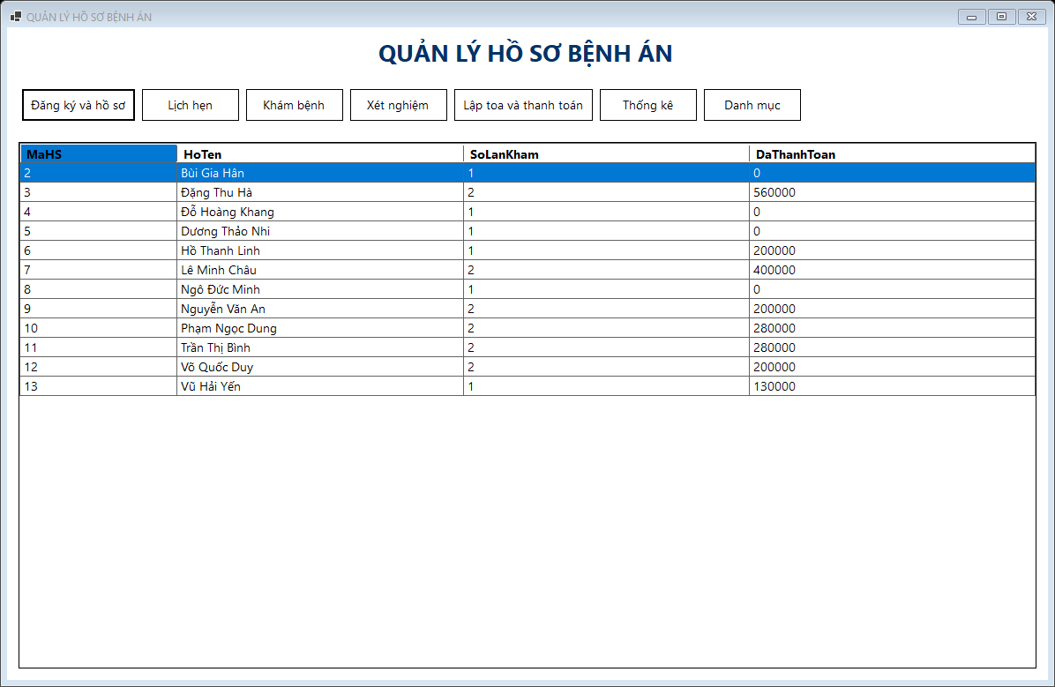
Hình 58 Giao diện FrmMain
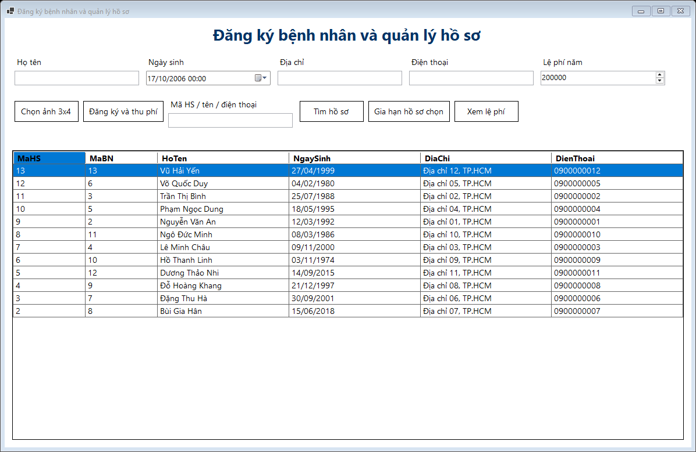
Hình 59 Giao diện FrmHoSo
Hình 60 Giao diện FrmLichHen
Hình 61 Giao diện FrmKham
Hình 62 Giao diện FrmXetNghiem
Hình 63 Giao diện FrmToaThuoc

Quản lý khoa bác sĩ và thuốc
Từ màn hình chính chọn Danh mục, sau đó chọn loại dữ liệu. Tìm kiếm theo mã hoặc tên; chọn dòng để sửa/xóa, hoặc nhấn Thêm mới để tạo bản ghi với mã tự sinh. Nhấn Lưu để ghi và tải lại danh sách.
DanhMucService.DanhSach trả về DataTable; Luu nhận loại danh mục, mã tùy chọn và thuộc tính; Xoa nhận loại và mã. Tên khoa và tên thuốc duy nhất; bác sĩ bắt buộc có khoa tồn tại và có thể trùng họ tên. Thuốc bắt buộc có đơn vị. Thêm, sửa và xóa chạy trong transaction Serializable.
Không xóa khoa đang được BacSi/PhieuKham dùng, bác sĩ đang được PhieuKham/LichHen dùng hoặc thuốc đã có trong ChiTietToa. Ràng buộc khóa ngoại bảo vệ dữ liệu khi có thay đổi đồng thời; lỗi ghi được rollback và thông báo trên giao diện.
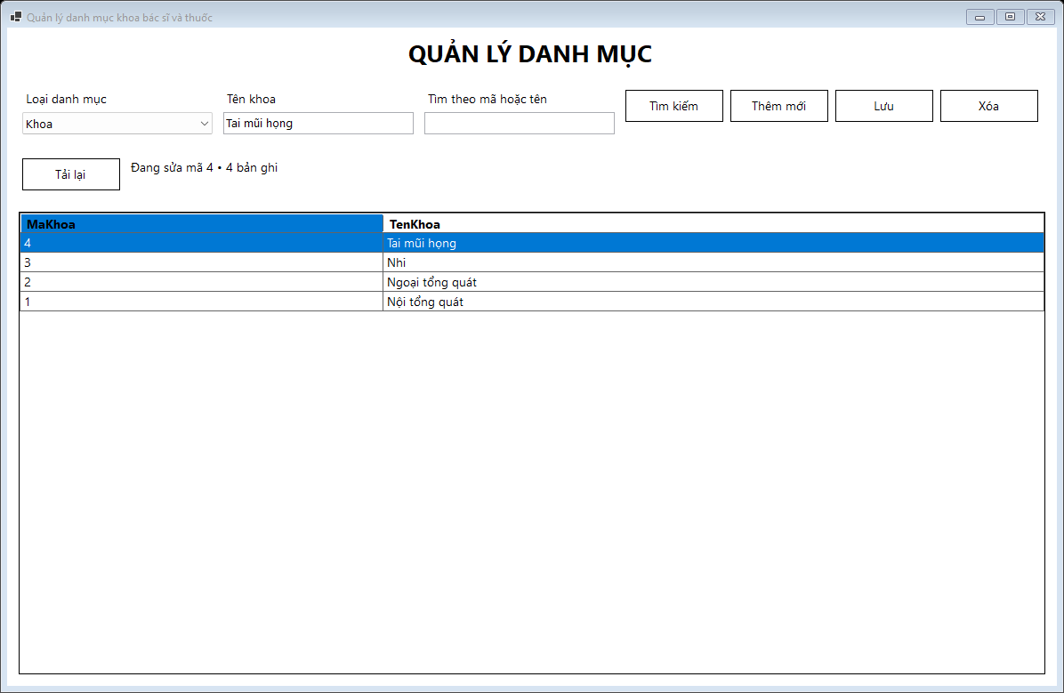
Hình 64 Danh mục khoa
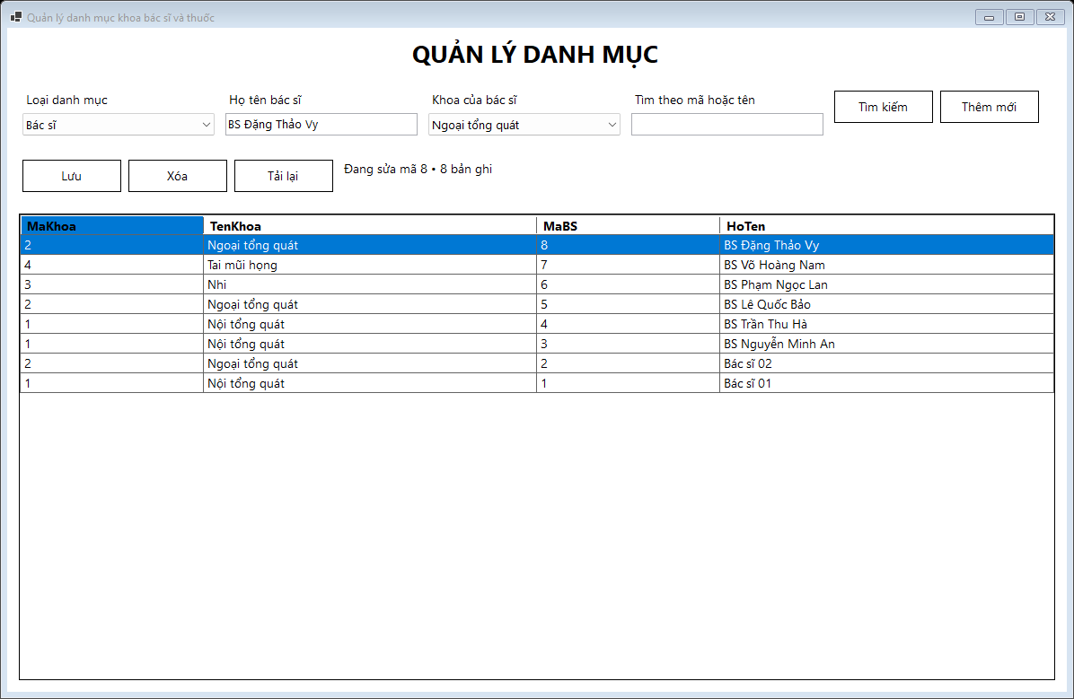
Hình 65 Danh mục bác sĩ
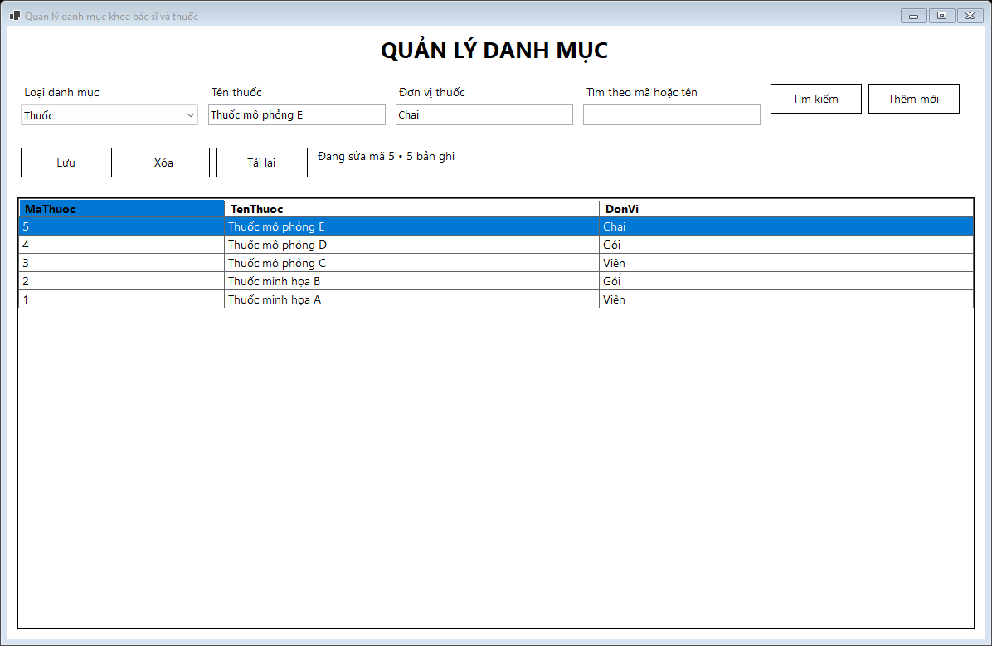
Hình 66 Danh mục thuốc

10.2 Các bước cài đặt và sử dụng
1 Mở SSMS, kết nối (localdb)\MSSQLLocalDB và chạy QuanLyHoSoBenhAn.sql ở ngoài LAB6.
2 Chạy DuLieuMau_LAB6.sql để nạp bộ dữ liệu trình diễn.
3 Mở LAB6\QuanLyHoSoBenhAn\QuanLyHoSoBenhAn.slnx bằng Visual Studio hỗ trợ .NET 10.
4 Restore NuGet và build Release. Nếu dùng SQL Server khác, sửa connectionStrings trong App.config.
5 Chạy ứng dụng, vào Đăng ký và hồ sơ, nhập thông tin và thu phí.
6 Tùy chọn đặt lịch; vào Khám bệnh chọn hồ sơ, bác sĩ và lập phiếu.
7 Chọn phiếu ở Xét nghiệm để chỉ định và ghi kết quả nếu cần.
8 Vào Lập toa, chọn phiếu, nhập kết luận và dòng thuốc. Nhấn Hoàn tất khám / lưu toa; có thể xuất TXT.
9 Nhấn Thanh toán để ghi tổng tiền và đóng phiếu; tra cứu lại ở Lịch sử khám.

10.3 Phạm vi và giới hạn
Ứng dụng đã có quản lý danh mục khoa, bác sĩ và thuốc. Prototype chưa có đăng nhập/phân quyền, lịch hẹn theo khoảng thời lượng, phản ứng phụ có cấu trúc hay quản lý cấp phát thuốc. Triệu chứng và kết luận lưu dạng văn bản; ảnh là tùy chọn. Dữ liệu và thuốc phục vụ mô phỏng bài lab, chưa phù hợp triển khai dữ liệu bệnh viện thật.

11 KIỂM THỬ VÀ TRUY VẾT YÊU CẦU
Build Release thành công với 0 lỗi và 0 cảnh báo. Kiểm thử đạt 92/92 trường hợp: 53 nghiệp vụ, 25 danh mục và 14 kiểm tra giao diện. Đã kiểm tra chuyển hồ sơ/phiếu không giữ thuốc hay kết luận cũ, xem toa xóa dữ liệu tạm và đổi xét nghiệm nạp đúng kết quả. CSDL đang dùng và CSDL cài mới qua DBCC CHECKCONSTRAINTS; tổng tiền và trạng thái thanh toán nhất quán.
Nhóm kiểm tra | Phạm vi | Kết quả
Đăng ký và lệ phí | TC01–03,20,45,47,51 | Đạt
Lịch hẹn và tiếp nhận | TC04–05,39–44,53 | Đạt
Khám định kỳ | TC06–08,46,48,52 | Đạt
Xét nghiệm | TC09–11,18,26–27 | Đạt
Kiểm tra và lưu toa | TC12–14,24–25,28–31 | Đạt
Khám không thuốc | TC33–38 | Đạt
Thanh toán | TC15–17,32,37–38 | Đạt
Tra cứu và xuất toa | TC19,21–23,35–36 | Đạt
Khoa điều trị lịch sử | TC49–50 | Đạt
Danh mục khoa bác sĩ thuốc | DM01–DM25 | Đạt 25/25
Trạng thái nhập trên Form | UI01–UI14 | Đạt 14/14
KiemThu_LAB6.txt lưu 53 kết quả; KiemThu_DanhMuc_LAB6.txt lưu 25 kết quả; KiemThu_GiaoDien_LAB6.txt lưu 14 kết quả giao diện. Bộ kiểm thử tự dọn hồ sơ của lần chạy. Script tạo và nạp dữ liệu đã chạy hai lần trên CSDL mới: không thêm trùng.
Yêu cầu | UML | Mã triển khai | Kiểm tra
Đăng ký và lệ phí | Lớp, UC tổng quát | FrmHoSo / DangKy, GiaHan | TC01–03,20
Hẹn khám | UC tổng quát | FrmLichHen / DatHen | TC04–05
Khám định kỳ | Hoạt động, lớp | FrmKham / LapKham | TC06–08
Xét nghiệm | UC chi tiết, hoạt động | FrmXetNghiem / ChiDinh, KetQua | TC09–11,18
Lập toa | Sequence lập toa | FrmToaThuoc / LapToa | TC10,12–14
Thanh toán | Hoạt động | FrmToaThuoc / ThanhToan | TC15–17
Lịch sử nhiều lần khám | Class Diagram | FrmKham / Kham | TC19,49–50
Khám không thuốc | Activity và Sequence | LapToa / ThanhToan | TC33–38
Xuất toa | Sequence lập toa | XuatToa / FrmToaThuoc | TC22–23,36
Lịch hẹn hợp lệ | Use Case và lớp | DatHen / LapKham | TC39–44
Quản trị danh mục | UC M09; Activity/Sequence NV20–22 | FrmDanhMuc / DanhMucService | DM01–DM25

Danh sách tệp bàn giao
LAB6 chứa solution và mã C# theo cấu trúc LAB5. Ngoài LAB6 là báo cáo Word, script SQL, hướng dẫn README, kết quả kiểm thử và thư mục draw.io chứa 57 sơ đồ nguồn cùng ảnh PNG. Các sơ đồ nguồn là định dạng draw.io; có thể mở và chỉnh sửa bằng diagrams.net. Các đường nối dùng điểm bám trên viền hình; biểu đồ tuần tự có thanh thực thi và mũi tên trả về nét đứt. Mô hình được bàn giao ở định dạng draw.io theo yêu cầu thực hiện.

